IBRUTINIB + OBINUTUZUMAB

en leucemia linfocítica crónica, primera línea

Informe para la Guía Farmacoterapéutica de Hospitales de Andalucía

Junio 2020

ÍNDICE:

1.- IDENTIFICACIÓN DEL FÁRMACO Y AUTORES DEL INFORME 3
2.- SOLICITUD Y DATOS DEL PROCESO DE EVALUACIÓN 3
3.- AREA DESCRIPTIVA DEL MEDICAMENTO Y DEL PROBLEMA DE SALUD 3
3.1 Área descriptiva del medicamento 3
3.2 Área descriptiva del problema de salud 4
3.2.a Descripción estructurada del problema de salud 4
3.2. b Tratamiento actual de la enfermedad: evidencias 5
3.3 Características comparadas con otras alternativas similares (6) (7) 9
4.- ÁREA DE ACCIÓN FARMACOLÓGICA 10
4.1 Mecanismo de acción. 10
4.2 Indicaciones clínicas formalmente aprobadas y fecha de aprobación. 11
4.3 Posología, forma de preparación y administración. 13
4.4 Utilización en poblaciones especiales. 14
4.5 Farmacocinética. 15
5.- EVALUACIÓN DE LA EFICACIA 16
5.1. a Ensayos clínicos disponibles para la indicación clínica evaluada 16
5.1.b Variables utilizadas en los ensayos 16
5.2.a Resultados de los ensayos clínicos 17
5.2.b Evaluación de la validez y de la utilidad práctica de los resultados 23
5.2.c Evaluación de las pruebas de cribado utilizadas 26
5.3 Revisiones sistemáticas publicadas, comparaciones indirectas y sus conclusiones 26
5.3.a Revisiones sistemáticas publicadas 26
5.3.b Comparaciones indirectas (CCII) 27
5.3.b.1 Comparaciones Indirectas publicadas 27
5.3.b.2 Comparaciones indirectas de elaboración propia 27
5.4 Evaluación de fuentes secundarias 27
5.4.1 Guías de Práctica clínica 27
5.4.2 Evaluaciones previas por organismos independientes 29
5.4.3 Opiniones de expertos 29
5.4.4 Otras fuentes. 29
6. EVALUACIÓN DE LA SEGURIDAD 30
6.1.a Descripción de la búsqueda bibliográfica 30
6.1.b Descripción de los efectos adversos más significativos 30
6.2 Ensayos Clínicos comparativos. 34
6.3 Fuentes secundarias sobre seguridad 34
6.4 Precauciones de empleo en casos especiales 35
7. AREA ECONÓMICA 37
7.1 Coste tratamiento. Coste incremental 37
7.2.a Coste eficacia incremental. Estudios publicados 39
7.2.b Coste eficacia incremental (CEI). Datos propios 39
7.3 Estimación del número de pacientes candidatos al tratamiento en el hospital 40
7.4 Estimación del impacto económico sobre la prescripción de Atención Primaria. 41
7.5 Estimación del impacto económico global a nivel autonómico/estatal 41
8. EVALUACIÓN DE LA CONVENIENCIA 42
8.1 Descripción de la conveniencia 42
8.2 Influencia de la conveniencia en la efectividad del tratamiento 42
9. AREA DE CONCLUSIONES 42
9.1 Resumen de los aspectos más significativos respecto a la alternativa y propuestas 42
9.2 Decisión 44
9.3 Condiciones de uso (Solo en caso de clasificación D-E de la guía GINF) 45
9.4 Plan de seguimiento 45
10. BIBLIOGRAFÍA 46

Glosario:

BCR: Receptor Célula B
BTK: Tirosina Kinasa de Bruton
CEI: Coste eficacia incremental
EA: Efecto Adverso
EMA: European Medicines Agency
ESMO: European Society for Medical Oncology
FCR: Fludarabina + ciclofosfamida + rituximab
FDA: U.S. Food and Drug Administration
FISH:Hibridación Fluorescente In Situ
GELLC: Grupo Español de Leucemia Linfocítica crónica
HR: Hazard Ratio
IRC: Independent review committee
IWCLL: International Workshop CLL
LLC: Leucemia linfática crónica
NCCN: National Comprehensive Cancer Network
NND: Número Necesario para Dañar
NNT: Número Necesario para Tratar
RAR: Reducción Absoluta del Riesgo
RC: Respuesta completa
RCi: Respuesta completa de recuperación incompleta
RP: Respuesta parcial
RPn: Respuesta parcial ganglionar
SG: Supervivencia global
SLP: Supervivencia libre de progresión
TRG: Tasa de Respuesta Global

Informe revisado por el Grupo Hospitalario de Evaluación de Medicamentos de Andalucía (GHEMA). Un borrador de este informe fue expuesto públicamente para propuestas y alegaciones. Las propuestas presentadas y su repercusión en el informe final se reflejan en el anexo correspondiente.

Citar este informe como: López López AM, Palomo Palomo C, Alegre del Rey EJ. IBRUTINIB + OBINUTUZUMAB en leucemia linfocítica crónica, primera línea. Informe para la Guía Farmacoterapéutica de Hospitales de Andalucía. Grupo Hospitalario de Evaluación de Medicamentos de Andalucía. Junio 2020.

Disponible en: http://safh.org/historico-de-informes/
También en: http://gruposdetrabajo.sefh.es/genesis/

Este informe utiliza como base para su elaboración el Programa MADRE 4.0 (GENESIS-SEFH)

1.- IDENTIFICACIÓN DEL FÁRMACO Y AUTORES DEL INFORME

Fármaco: Ibrutinib + obinutuzumab
Indicación clínica solicitada: 1ª Línea en pacientes UNFIT con leucemia linfocítica crónica (LLC) no tratada previamente
Autores / Revisores: Ana María López López. Hospital Universitario de Jaén
Cristina Palomo Palomo. Hospital Infanta Elena, Huelva
Emilio Jesús Alegre Del Rey. Hospital Universitario de Puerto Real, Cádiz
Tipo de informe: Original
Declaración de conflicto de Intereses de los autores: Ver declaración en anexo al final del informe. No existe conflicto de interés.

2.- SOLICITUD Y DATOS DEL PROCESO DE EVALUACIÓN

Justificación de la solicitud: Informe realizado a demanda del grupo GHEMA por tratarse de una nueva indicación con impacto en atención hospitalaria: ibrutinib en combinación con obinutuzumab en monoterapia en pacientes con LLC no pretratados.

3.- AREA DESCRIPTIVA DEL MEDICAMENTO Y DEL PROBLEMA DE SALUD

3.1 Área descriptiva del medicamento

Nombre genérico: Ibrutinib
Nombre comercial: Imbruvica®
Laboratorio: Janssen-Cilag International NV
Grupo terapéutico. Denominación: Agentes antineoplásicos
Código ATC: L01XE27
Vía de administración: Oral
Tipo de dispensación: Diagnóstico Hospitalario (DH). Dispensación hospitalaria sin cupón precinto.
Información de registro: Procedimiento centralizado EMA. Aprobación como medicamento huérfano
•Autorizado FDA: noviembre 2013. Se incluyen datos de eficacia en combinación con obinutuzumab en 1ª línea de LLC el 25/1/2019.
•Autorizado EMA: octubre 2014. Nueva indicación en combinación con obinutuzumab en 1ª línea de LLC: 2/8/2019.
•Autorizado AEMPS: noviembre 2014.

Presentaciones y precio
Forma farmacéutica y dosis | Nº de unidades por envase | Código | Coste por unidad PVL + IVA
IMBRUVICA cápsulas duras 140 mg | 90 | 704172 | 73,03 €
IMBRUVICA cápsulas duras 140 mg | 120 | 704173 | 73,03 €

Nombre genérico: Obinutuzumab
Nombre comercial: Gazyvaro®
Laboratorio: Roche Registration GmbH
Grupo terapéutico. Denominación: agentes antineoplásicos, anticuerpos monoclonales
Código ATC: L01XC15
Vía de administración: Intravenosa
Tipo de dispensación: Uso Hospitalario (H).
Información de registro: Procedimiento centralizado EMA. Aprobación como medicamento huérfano
• Autorizado FDA: noviembre 2013.
• Autorizado EMA: julio 2014.
• Autorizado AEMPS: agosto 2014.

Presentaciones y precio
Forma farmacéutica y dosis | Nº de unidades por envase | Código | Coste por unidad PVL + IVA
GAZYVARO vial 1000 mg/ 40 ml | 1 vial | 703274 | 3.963,26 €

3.2 Área descriptiva del problema de salud

3.2.a Descripción estructurada del problema de salud

Descripción del problema de salud

Definición | La Leucemia Linfática Crónica (LLC) es la leucemia más frecuente en nuestro medio en la edad adulta. La LLC es una enfermedad hematológica que se caracteriza por la proliferación clonal e infiltración, en sangre, ganglios linfáticos, médula ósea y bazo, de células B maduras monoclonales. Se produce como consecuencia de alteraciones genómicas específicas que interfieren en la apoptosis de las células B clonales. (1)
Principales manifestaciones clínicas | Síntomas “B” (así conocidos en Hematología): pérdida de peso en los últimos 6 meses ≥10%, fatiga que interfiere en actividad de la vida diaria, fiebre >38ºC durante ≥ 2 semanas o sudores nocturnos durante más de un mes. En la LLC avanzada es frecuente encontrar anemia, leucopenia, linfocitosis (>10.000 linfocitos/mm3) y trombocitopenia. (2)
Incidencia y prevalencia | La LLC es la leucemia más frecuente de los países occidentales (24% de todas las leucemias). Afecta principalmente a adultos varones (relación varón/mujer 2:1) de mayor edad (edad media al diagnóstico de 72 años); aproximadamente un 11% están por debajo de los 55 años y es extremadamente rara en niños. (3)
Evolución / Pronóstico | La LLC tiene un curso clínico muy heterogéneo, y a pesar de que con los tratamientos actuales se consiguen tasas de respuesta elevadas, sigue siendo una enfermedad incurable y la mayoría de los pacientes recaen a lo largo de la evolución de la misma. Los principales factores pronósticos son: (2)
  FACTOR | BAJO RIESGO | ALTO RIESGO
  Edad | Joven | Mayor
  Estadio clínico | Binet A, Rai 0/I | Binet B/C, Rai II/IV
  Infiltración médula ósea | Moderada | Masiva
  Morfología | Típica | Atípica
  Tiempo duplicación linfocitario | >12 meses | <12 meses
  Citogenética | Normal, del(13q14) | del(17p), del(11q)
  Marcadores séricos (LDH, TK, β2M, CD23) | Normales | Aumentados
  Expresión CD38 | Baja | Alta
  Expresión CD49d | Baja | Alta
  Expresión ZAP-70 | Baja | Alta
  Mutaciones IGVH | Hipermutado | No hipermutado
  Mutaciones TP53/ del17p, del11q | No mutaciones | Mutaciones
  Mutaciones de NOTCH-1 | No mutaciones | Mutaciones
Grados de gravedad / Estadiaje | Coexisten dos sistemas de estadificación ampliamente aceptados: (4) (5)  - Clasificación Rai modificada:  - Estadio 0 (riesgo bajo): linfocitosis en sangre periférica y médula ósea (células linfoides >30%)  - Estadio I y II (riesgo intermedio): linfocitosis, adenopatías, esplenomegalia y/o hepatomegalia  - Estadio III y IV (riesgo alto): linfocitosis, anemia (Hb<11g/dl) o trombocitopenia (plaquetas < ^{100x10L}) con o sin linfadenopatias o visceromegalias  - Clasificación Binet:  - Estadio A: Hb≥10g/dl, plaquetas≥100x10⁹/L y ≤2 áreas linfáticas afectadas  - Estadio B: Hb≥10g/dl, plaquetas≥100x10⁹/L y ≥3 áreas linfáticas afectadas  - Estadio C: Hb<10g/dl y/o plaquetas <100x10⁹/L  Binet A o Rai 0: supervivencia >10 años  Binet B o Rai I-II: supervivencia 5-7 años  Binet C o Rai III-IV: supervivencia <3-4 años
Carga de la enfermedad | En Inglaterra, causó en el periodo 2011-12, 23.387 ingresos hospitalarios, 29.190 consultas y 20.238 camas de hospital de día usadas.

3.2. b Tratamiento actual de la enfermedad: evidencias

La decisión para iniciar tratamiento en los pacientes con LLC depende de la presencia de enfermedad activa o sintomática. Los pacientes asintomáticos con riesgo bajo (RAI 0, Binet A) deberán ser monitorizados sin tratamiento, a no ser que se tenga evidencia de progresión rápida de la enfermedad. Hasta ahora no existen estudios que demuestren un beneficio en la intervención terapéutica temprana en pacientes sin enfermedad activa.
Se debe iniciar tratamiento en aquellos pacientes con enfermedad activa (tanto en pacientes que progresan como en naive) definida por la presencia de uno de los siguientes criterios del IWCLL (6):

- Insuficiencia medular progresiva, definida por la presencia o empeoramiento de anemia o trombocitopenia. Generalmente se utilizan valores de Hb <10 g/dL o plaquetas <100x10⁹/L, pero en ocasiones pacientes con plaquetas <100x10⁹/L pueden permanecer estables durante un largo periodo de tiempo, sin necesidad de tratamiento.
- Esplenomegalia masiva (>6 cm por debajo del reborde costal) progresiva o sintomática.
- Adenopatías de gran tamaño (> 10 cm) o de crecimiento progresivo o sintomático.
- Tiempo de duplicación linfocitario ≤6 meses o incremento >50% de la linfocitosis en 2 meses (únicamente aplicable con linfocitosis >30x109/L). Se deben excluir otros factores que puedan explicar aumento en la cifra de linfocitos (infecciones, uso de esteroides, etc.).
- Anemia y/o trombocitopenias autoinmunes que no responden al tratamiento con corticoides.
- Afectación sintomática o funcional de otros órganos o tejidos: piel, riñón, pulmón.
- Pérdida de peso (>10% en 6 meses), astenia, (ECOG ≥2), fiebre >38ºC (sin infección durante >2 semanas) o sudoración nocturna (> 1 mes).

EVALUACIÓN DE LA RESPUESTA

En todos los casos, se evaluará la respuesta al tratamiento administrado a los dos meses de haber finalizado el mismo en el caso de inmunoquimioterapia o, en el caso de tratamiento continuado, se aconseja a los 2 meses de haber alcanzado la máxima respuesta. Se evaluarán tanto criterios clínicos como analíticos (Figura 1).
La evaluación de la respuesta, se define como sigue:
• RC: Respuesta completa, debe reunir todos los criterios sin síntomas relacionados con LLC. La cifra de linfocitos debe ser <4x10⁹/L.
• RCi: RC incompleta, reúne todos los criterios de RC pero persiste anemia, trombopenia o neutropenia relacionada con la toxicidad.
• Respuesta parcial con linfocitosis: igual que respuesta parcial, pero con persistencia de linfocitosis (en el caso de pacientes tratados con inhibidores de BCR).
• Enfermedad estable: pacientes que no han alcanzado una RC o RP y que no reúnen criterios de enfermedad progresiva (lo cual es equivalente a no respuesta).

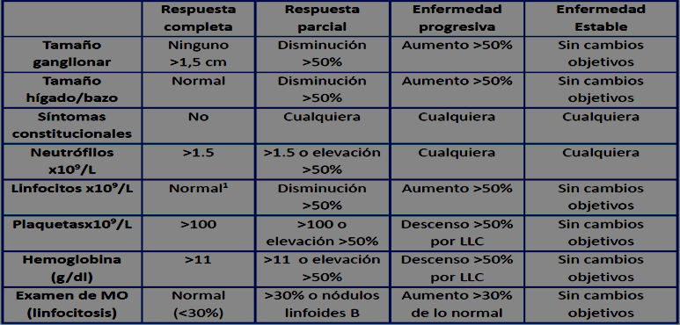

Figura 1. Recomendaciones para la valoración de respuesta tras tratamiento (7)

Las recomendaciones de tratamiento se basan en la presencia o no de factores pronósticos (Figura 2) adversos tales como: del(17p), mutación de TP53, del(11q) y estado mutacional de IGHV, así como del estado funcional del paciente, presencia de comorbilidades y tratamientos concomitantes.

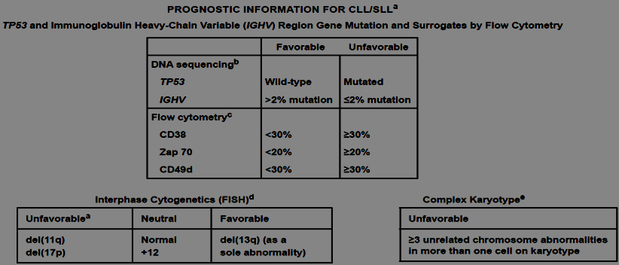
Figura 2. Factores pronósticos para LLC (8)

TRATAMIENTO EN PRIMERA LÍNEA

- Pacientes con del(17p) y/o mutación de TP53:

Los pacientes con alteración de TP53 no reciben inmunoquimioterapia, ya que esta mutación conlleva resistencia parcial a dicho tratamiento. Este grupo de pacientes tiene un mayor riesgo de no responder al tratamiento inicial y de recaída precoz tras alcanzar remisión.
En la actualidad, ibrutinib, según los resultados de un estudio Fase II donde se describen tasas de respuestas globales (RG) del 97%, supervivencia libre de progresión (SLP) del 82% y supervivencia global (SG) del 80% (10) ha pasado a ser la primera opción recomendable en este tipo de pacientes.
En caso de no poder usar ibrutinib podría usarse Venetoclax; aunque no hay estudios publicados en 1ª línea en pacientes con del(17p), la recomendación se basa en los estudios de venetoclax en pacientes en recaída o refractarios (R/R) (11). La EMA desaconseja el uso de Rituximab-Idelalisib en primera línea. En el caso de que el paciente no pueda recibir ibrutinib o venetoclax, valorar cuidadosamente la posibilidad de usar R-Idelalisib. Su empleo está basado en el ensayo fase II de con 64 pacientes no tratados previamente, 9 de ellos con del(17p) o mut TP53, SLP y SG no alcanzada (12).
Se ha publicado recientemente un estudio fase II de la combinación de ibrutinib con venetoclax, en primera línea en 80 pacientes mayores con factores de riesgo. El 88% de los pacientes presentaron RC y remisión de la enfermedad con enfermedad mínima residual (EMR) no detectable en MO en el 61%(13).
Hoy en día, el trasplante hematopoyético alogénico rara vez se indica debido a estas alternativas de tratamiento disponible.

- Pacientes sin del (17p) y/o mutación de TP53:

El tratamiento estándar para estos pacientes es la combinación de fludarabina, ciclofosfamida y rituximab (FCR) con unas tasas de RC del 25% (14) y un 88% de SG a 6 años (15) (16).
En comparación con FCR, la combinación de rituximab con bendamustina (R-Benda) es menos efectiva. Sin embargo, en pacientes mayores de 65 años se asocia con una menor toxicidad, por lo que R-benda sería el estándar para pacientes mayores de 65 años sin comorbilidades, y FCR se utilizaría menores de 65 años (17).
En el ensayo fase III que compara rituximab+ibrutinib (R-ibrutinib) frente a la terapia estándar FCR, en pacientes FIT menores de 70 años no tratados previamente, R-ibrutinib mejora tanto la SLP (HR 0,35) como la SG (HR 0,17). En el análisis de subgrupos R-ibrutinib fue superior a FCR en el subgrupo de pacientes con deleción del cromosoma 11q22.3 y 13q. (18)
El ensayo fase III donde se compara ibrutinib frente a inmunoquimioterapia en pacientes mayores sin tratamiento previo, tras una mediana de seguimiento de 38 meses, ibrutinib obtuvo un beneficio en SLP frente a R-Benda. La comparación entre ibrutinib vs R-ibrutinib en este mismo estudio, no obtuvo diferencias estadísticamente significativas. Tampoco hubo diferencias significativas entre las tres ramas en SG. En el análisis de subgrupos para SLP, los pacientes con ZAP70 no metilado obtienen mejor resultado en el brazo de ibrutinib (19). Sin embargo la determinación ZAP-70 no se realiza en la práctica clínica en nuestro medio; sí se analiza la mutación de las cadenas pesadas que, aunque está relacionada con la mutación ZAP70, no mostró interacción en el análisis de subgrupos. En pacientes FIT mayores de 65 años, RB o ibrutinib en monoterapia constituyen el tratamiento estándar, basándonos en el ensayo reciente de Woyach et al. que demuestra ventajas de ibrutinib frente a RB en cuanto a SLP, aunque sin evidencia en mutados ni diferencias en cuanto a SG (7) (19).
Ibrutinib, en el ensayo Resonate-2, con una media de seguimiento de 29 meses, demuestra una RG de 92%, RC de 18%, SLP de 85% y SG de 95%, independientemente del estado mutacional de IGHV (20).
En aquellos pacientes de mayor edad, con comorbilidades o frágiles donde los esquemas basados en fludarabina no han demostrado mejorar la supervivencia y existe una mayor incidencia de efectos adversos, es preferible un régimen inicial de clorambucilo combinado con un anticuerpo monoclonal anti-CD20 (rituximab, obinutuzumab (21)(22) u ofatumumab), pues estas combinaciones han demostrado prolongar la SLP cuando son comparadas con clorambucilo en monoterapia.
La FDA, ha aprobado recientemente la combinación de venetoclax-obinutuzumab para el tratamiento en primera línea de pacientes no tratados y que presentan comorbilidades. Venetoclax- obinutuzumab fue superior a su comparador obinutuzumab-clorambucilo en SLP (HR 0,35) y en EMR negativa (23).
A su vez, en marzo de 2020, la EMA aprobó la combinación de venetoclax- obinutuzumab en pacientes con LLC que no han recibido tratamiento previo basándose en los resultados del estudio pivotal de fase 3 CLL14/BO25323 (44).

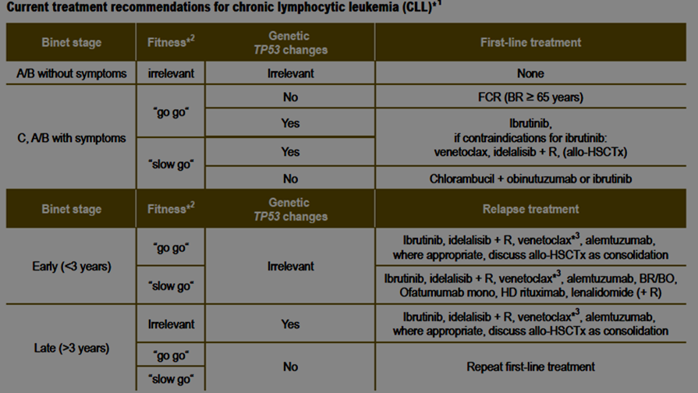
Figura 3. Recomendaciones de tratamiento en LLC (24)

TRATAMIENTO DE RESCATE EN PACIENTES EN RECAÍDA/REFRACTARIOS (R/R)

La elección del tratamiento de rescate en los pacientes con LLC se realizará en función del tratamiento previo recibido, así como de la presencia de comorbilidades, de la expectativa de vida del paciente y de los tratamientos concomitantes que reciba. No se recomienda retratar con el mismo esquema, independientemente del tiempo desde fin de la respuesta. (7)
Históricamente, la inmunoquimioterapia ha sido el estándar de atención para pacientes con CLL recidivante/refractaria. Esto ha cambiado con la introducción de las terapias dirigidas.
Varios ensayos han comparado la combinación de los nuevos agentes e inmunoquimioterapia con la inmunoquimioterapia sola, como ibrutinib/R-benda en comparación con R-benda (25) donde el brazo experimental obtuvo una SLP superior con un HR 0,2. Otro ensayo comparó idelalisib/R-benda en comparación con R-benda (26), el brazo con idelalisib resultó tener una SLP y SG más prolongadas.

Venetoclax está indicado en pacientes con del(17p) y/o mutación de TP53 en combinación con rituximab para el tratamiento de pacientes adultos con LLC que han recibido al menos un tratamiento previo. El informe de posicionamiento terapéutico (IPT) de venetoclax en combinación con rituximab publicado en enero de 2020, recomienda para la elección de venetoclax y las alternativas existentes basarse en criterios de eficiencia (27). De acuerdo con la última edición de las guías españolas de LLC del grupo GELLC publicadas en abril de 2020 (7), se recomienda de manera preferente el uso de R-venetoclax o ibrutinib en pacientes que recaen a inmunoquimioterapia, de R-venetoclax en pacientes que son intolerantes o recaen a ibrutinib y de Ibrutinib en pacientes que recaen a venetoclax. R-Idelalisib está recomendado solo si no puede administrarse ibrutinib ni venetoclax (28).

3.3 Características comparadas con otras alternativas similares (6) (7)

Alternativas disponibles, en primera línea de tratamiento, en el Hospital para pacientes “unfit” con LLC

Nombre | Ibrutinib | R-bendamustina | Obinutuzumab-clorambucilo
Presentación | 140 mg cápsulas duras | Bendamustina: Viales polvo concentrado para solución  2,5 mg/mL.  Rituximab: viales polvo concentrado para solución  100 mg o 500 mg. | O: vial 1000mg  C: comprimidos 2mg
Posología | 420 mg/24 horas | Bendamustina: 90mg/m² días 1,2 de cada ciclo.  Rituximab: 375mg/m² día previo al inicio ciclo 1 y 500 mg/m² día 1 de ciclos 2 a 6. | O: 1.000mg días 1,8 y 15 (1er ciclo), día 1 (ciclo2-6)  C: 0,5mg/kg día 1 y 15 de cada ciclo
Indicación aprobada en FT | En monoterapia está indicado para el tratamiento de pacientes adultos con LLC que no han sido previamente tratados*. | Tratamiento de primera línea de LLC en pacientes en los que no es adecuada una quimioterapia de combinación con fludarabina. | LLC no tratados previamente y con comorbilidades que no permiten tratamiento con fludarabina
Efectos adversos | Neutropenia, trombocitopenia, infecciones respiratorias, cefalea, hemorragias, alteraciones gastrointestinales (GI), fibrilación atrial, dolor musculo esquelético | Bendamustina: mielosupresión infecciones,  síndrome de lisis tumoral, reacciones cutáneas, otras malignidades, daño fetal  Rituximab: reacciones asociadas a la infusión, síndrome de lisis tumoral, reacciones mucocutáneas graves, leucoencefalopatía multifocal progresiva | Infección tracto respiratorio superior, neutropenia, sinusitis, diarrea, reacciones infusionales, náuseas, fatiga, bronquitis, artralgia, pirexia
Utilización de recursos | No requiere | Preparación en cabina en Servicio de Farmacia.  Administración intravenosa en hospital de día oncohematológico | O: Preparación en cabina en Servicio de Farmacia.  Administración intravenosa en hospital de día
Conveniencia | Vía oral hasta progresión o toxicidad inaceptable | Administración intravenosa  6 ciclos | Administración oral (C) e intravenosa (O)  6 ciclos
Otras características diferenciales | Coste elevado  Tratamiento de pacientes con del17p y/o mutación TP53 | Estándar para pacientes >65 años sin comorbilidades (FIT) y sin del17p y/o mutación TP53 | Estándar para pacientes no aptos a fludarabina y con comorbilidades (UNFIT)
* En España, ibrutinib está posicionado por el IPT (2017) en primera línea en pacientes con del17p/mutación TP53 o en pacientes “unfit”. En estos últimos, el IPT lo consideró alternativa terapéutica sin superioridad demostrada a obinutuzumab más clorambucilo, y recomendó aplicar criterios de eficiencia en la selección. En pacientes “fit” señaló como estándar el tratamiento con FCR, pendiente de estudios posteriores que comparaban FCR e ibrutinib.
**Información obtenida de la ficha técnica de los fármacos y guías de práctica clínica.

4.- ÁREA DE ACCIÓN FARMACOLÓGICA

4.1 Mecanismo de acción.

Ibrutinib

Ibrutinib es una molécula pequeña que actúa como un potente inhibidor de la tirosina quinasa de Bruton (BTK). Ibrutinib forma un enlace covalente con un residuo de cisteína (Cys-481) situado en el lugar activo de la BTK, lo que produce la inhibición sostenida de la actividad enzimática de la BTK. La BTK, un miembro de la familia de quinasas Tec, es una importante molécula de señalización de las vías del receptor de antígenos del linfocito B (BCR) y de las vías del receptor de citoquinas. La vía del BCR está implicada en la patogenia de varias neoplasias malignas de los linfocitos B, incluida la leucemia de células del manto, el linfoma difuso de células B grandes (LDCBG), el linfoma folicular y la LLC. El papel fundamental de la BTK en la transmisión de señales a través de los receptores de superficie de los linfocitos B resulta en la activación de las vías que son necesarias para el tráfico, la quimiotaxis y la adhesión de los linfocitos B. Los estudios preclínicos han demostrado que ibrutinib es un inhibidor eficaz de la proliferación y la supervivencia de los linfocitos B neoplásicos in vivo, así como de la migración celular y la adhesión a sustratos in vitro.

Obinutuzumab

Obinutuzumab es un anticuerpo monoclonal recombinante anti-CD20 humanizado tipo II del isotipo IgG1 modificado por glicoingeniería. Actúa específicamente sobre el bucle extracelular del antígeno transmembrana CD20 en la superficie de linfocitos pre-B y B maduros malignos y no malignos, pero no en células madre hematopoyéticas, células pro-B, células de plasma normales u otro tejido normal. La modificación por glicoingeniería de la parte Fc de obinutuzumab aumenta la afinidad por los receptores de FcɣRIII en células efectoras inmunes, tales como células natural killer (NK), macrófagos y monocitos, en comparación con los anticuerpos que no han sido modificados por glicoingeniería.
En estudios no clínicos, obinutuzumab induce la muerte celular directa y media la citotoxicidad celular dependiente de anticuerpos (ADCC) y la fagocitosis celular dependiente de anticuerpos (ADCP) mediante el reclutamiento de células efectoras inmunes FcɣRIII positivas. Además, in vivo, obinutuzumab media un bajo grado de citotoxicidad dependiente de complemento (CDC). En comparación con el anticuerpo tipo I, obinutuzumab, un anticuerpo tipo II, se caracteriza por una mayor inducción de muerte celular directa con una reducción concomitante de la CDC a una dosis equivalente. Obinutuzumab, es un anticuerpo modificado por glicoingeniería, se caracteriza por una mayor ADCC y ADCP en comparación con los anticuerpos no modificados por glicoingeniería a una dosis equivalente. En modelos con animales, obinutuzumab media una potente depleción de células B y eficacia antitumoral.

4.2 Indicaciones clínicas formalmente aprobadas y fecha de aprobación.

La FDA (28 de enero 2019) y la EMA (27 de junio 2019) aprobó la combinación de ibrutinib con obinutuzumab como 1ª línea de tratamiento en pacientes con Leucemia Linfocítica Crónica.

Ibrutinib

FDA:

- Pacientes con Linfoma de células del manto que han recibido al menos una línea de tratamiento previa. [Fecha de aprobación: 13/11/2013].
- Pacientes con LLC que habían recibido al menos una línea de tratamiento previa. [Fecha de aprobación: 12/02/2014]
- Tratamiento de primera línea si deleción de 17p o TP53 mutado [Fecha de aprobación: 28/07/2014].
- Tratamiento de primera línea en pacientes con Macroglobulinemia de Waldenström´s. [Fecha de aprobación: 29/01/2015].
- Tratamiento de primera línea en pacientes con LLC. [Fecha de aprobación: 04/03/2016].
- Pacientes con linfoma de zona marginal que requieren terapia sistémica y han recibido al menos una línea de tratamiento con anti-CD20. [Fecha de aprobación: 19/01/2017].
- Pacientes con enfermedad de injerto contra huésped crónica que han fracasado al menos a una o más líneas de terapia sistémica. [Fecha de aprobación: 02/08/2017].
- En combinación con rituximab en pacientes con Macroglobulinemia de Waldenström´s [Fecha de aprobación: 27/08/2018]

EMA:

- En monoterapia está indicado para el tratamiento de pacientes adultos con linfoma de células del manto en recaída o refractario. [Fecha de aprobación: 24/07/2014]
- En monoterapia está indicado para el tratamiento de pacientes adultos con macroglobulinemia de Waldenström (MW) que han recibido al menos un tratamiento previo, o en tratamiento de primera línea en pacientes en los que la inmunoquimioterapia no se considera apropiada. [Fecha de aprobación: 03/07/2015]
- En monoterapia está indicado para el tratamiento de pacientes adultos con LLC que no han sido previamente tratados. [Fecha de aprobación: 26/05/2016]
- En monoterapia o en combinación con R-Bendamustina está indicado para el tratamiento de pacientes adultos con LLC que han recibido al menos un tratamiento previo. [Fecha de aprobación: 25/08/2016].

Fecha de Autorización AEMPS: 06/11/2014.
Fecha de Comercialización AEMPS: 01/01/2016.

Obinutuzumab

FDA:

- En combinación con clorambucilo para el tratamiento de pacientes con LLC, no tratados previamente [Fecha de aprobación: 01/11/2013]
- En combinación con bendamustina seguido de obinutuzumab en mantenimiento, está indicado para el tratamiento de pacientes con linfoma folicular (LF) que no han respondido o han progresado durante o hasta 6 meses después del tratamiento con rituximab o con un régimen con rituximab [Fecha de aprobación: 26/02/2016]
- En combinación con quimioterapia seguido de obinutuzumab en terapia de mantenimiento en pacientes que alcanzan algún tipo de respuesta, está indicado para el tratamiento de LF avanzado en pacientes no tratados previamente [Fecha de aprobación: 16/11/2017]
- Se incluyen en ficha técnica datos de la combinación con obinutuzumab en pacientes no pretratados con LLC [25/1/2019].

EMA:

- En combinación con clorambucilo para el tratamiento de pacientes adultos con LLC, no tratados previamente y con comorbilidades que les hace no ser adecuados para un tratamiento basado en una dosis completa de fludarabina.[Fecha de aprobación: 22/05/2014]
- En combinación con bendamustina seguido de obinutuzumab en mantenimiento, está indicado para el tratamiento de pacientes con LF que no han respondido o han progresado durante o hasta 6 meses después del tratamiento con rituximab o con un régimen con rituximab. [Fecha de aprobación: 13/06/2016]
- En combinación con quimioterapia seguido de obinutuzumab en terapia de mantenimiento en pacientes que alcanzan algún tipo de respuesta, está indicado para el tratamiento de pacientes con LF avanzado no tratados previamente. [Fecha de aprobación: 18/09/2017]
- En combinación con obinutuzumab en pacientes con LLC no pretratados. [Fecha de aprobación: 2/8/2019].

Fecha de Autorización AEMPS: 06/08/2014.
Fecha de Comercialización AEMPS: 19/10/2015.

4.3 Posología, forma de preparación y administración.

IBRUTINIB

Se administra vía oral una vez al día, en monoterapia y sin necesidad de premedicación. Se deben mantener las cápsulas alejadas de la humedad. No se deben abrir, romper o masticar.
En LLC la dosis recomendada de Ibrutinib tanto en monoterapia como en combinación es 420mg (tres cápsulas de 140mg) en una toma única diaria. Si se olvida de tomar alguna dosis, debe administrarse en ese mismo día tan pronto como sea posible y continuar al día siguiente con el calendario habitual. No se debe tomar cápsulas de más para compensar la dosis olvidada.

Ajuste de Dosis

La dosis de Ibrutinib se debe reducir a 140 mg una vez al día cuando se utilice conjuntamente con inhibidores moderados y potentes del CYP3A4, o interrumpir su administración hasta 7 días cuando se utilice conjuntamente con inhibidores potentes.
El tratamiento se debe interrumpir en el caso de que aparezca o empeore cualquier toxicidad no hematológica de grado ≥ 3, neutropenia de grado 3 o mayor con infección o fiebre, o toxicidad hematológica de grado 4. Cuando hayan remitido los síntomas de toxicidad hasta grado 1 o hasta el grado basal (recuperación), se puede reanudar el tratamiento con la dosis inicial. Si reaparece la toxicidad, la dosis diaria se debe reducir a 280 mg. Se puede considerar una segunda reducción de la dosis en 140 mg si es necesario. Si estas toxicidades persisten o reaparecen después de dos reducciones de dosis, se debe suspender el tratamiento con este medicamento.

Tabla 4: Ajuste de dosis
Episodio de toxicidad | Modificación de la dosis para la LLC después de la recuperación
Primero | Reanudar con 420 mg/día
Segundo | Reanudar con 280 mg/día
Tercero | Reanudar con 140 mg/día
Cuarto | Suspender el tratamiento

OBINUTUZUMAB

Se debe administrar bajo la estrecha supervisión de un médico con experiencia, y en un entorno que disponga de forma inmediata de un equipo completo de reanimación debido a las reacciones relacionadas con la infusión (RRI) y al síndrome de lisis tumoral (SLT). En LLC, en el ciclo 1 la dosis recomendada de obinutuzumab en combinación con clorambucilo es 1.000 mg administrados el día 1 y el día 2 (o continuación del día 1), y en el día 8 y día 15 del primer ciclo de tratamiento de 28 días.
Se deben preparar dos bolsas para la perfusión del día 1 y día 2 (100 mg para el día 1 y 900 mg para el día 2). Si la perfusión de la primera bolsa se completa sin modificarse la velocidad de perfusión o sin interrupciones, la segunda bolsa se podrá administrar el mismo día (no es necesario posponer la dosis ni repetir la premedicación). Si durante los primeros 100 mg hay cualquier modificación de la velocidad de perfusión o interrupción, la segunda bolsa se debe administrar al día siguiente.
En ciclo 2-6 la dosis recomendada de obinutuzumab en combinación con clorambucilo es 1.000 mg administrada en el día 1 de cada ciclo.
Duración del tratamiento
Seis ciclos de tratamiento, de 28 días de duración cada uno.
Retrasos u omisiones de dosis
En caso de omitirse una dosis planificada de obinutuzumab, se debe administrar lo antes posible. Se debe mantener el intervalo de tratamiento planificado entre dosis de obinutuzumab.

4.4 Utilización en poblaciones especiales.

IBRUTINIB

Población pediátrica: No se ha establecido la seguridad y la eficacia de Ibrutinib en niños de 0 a 18 años de edad. No se dispone de datos.

Mayores de 65 años: No se requiere un ajuste de dosis específico en pacientes de edad avanzada. En los ensayos clínicos en linfoma de células del manto y LLC no hubo diferencias de eficacia entre estos pacientes y pacientes más jóvenes. Sin embargo, sí se observó una mayor incidencia de reacciones adversas en los pacientes mayores, como eventos adversos cardíacos (fibrilación e hipertensión), gastrointestinales (diarrea y deshidratación) e infecciones (neumonía y celulitis). Las toxicidades Grado 3 y 4 fueron más frecuentes en este grupo de pacientes.

Insuficiencia renal: No se han realizado estudios clínicos específicos en pacientes con insuficiencia renal. Algunos pacientes con insuficiencia renal leve o moderada recibieron tratamiento en los ensayos clínicos. No es necesario ajustar la dosis en pacientes con insuficiencia renal leve o moderada (ClCr > 30 ml/min). Se debe mantener la hidratación y vigilar periódicamente las concentraciones séricas de creatinina. En pacientes con insuficiencia renal grave (aclaramiento de creatinina < 30 ml/min) únicamente se administrará si el beneficio es mayor que el riesgo, debiéndose vigilar estrechamente por si presentaran signos de toxicidad. No hay datos en pacientes con insuficiencia renal severa (ClCr < 25ml/min) o en diálisis.

Insuficiencia hepática: Ibrutinib es metabolizado en el hígado, por lo que la exposición es mayor en pacientes con insuficiencia hepática. No ha sido estudiado en pacientes con AST o ALT ≥3 veces el límite superior de normalidad. No hay suficientes datos para recomendar una dosis apropiada en este grupo de pacientes.
En pacientes con insuficiencia hepática leve (clase A de Child-Pugh), la dosis recomendada es de 280 mg diarios (dos cápsulas). En pacientes con insuficiencia hepática moderada (clase B de Child-Pugh), la dosis recomendada es de 140 mg diarios (una cápsula). Se debe vigilar a los pacientes por si presentaran signos de toxicidad y seguir las recomendaciones para la modificación de la dosis cuando sea necesario. No se recomienda administrar a pacientes con insuficiencia hepática grave (clase C de Child-Pugh).

Cardiopatía grave: En los estudios clínicos de Ibrutinib se excluyó a los pacientes con enfermedad cardiovascular grave.

Embarazo: Categoría D de la FDA.

OBINUTUZUMAB

Población pediátrica: No se ha establecido la seguridad y eficacia de obinutuzumab en niños y adolescentes de menos de 18 años de edad. No se dispone de datos.

Pacientes de edad avanzada: No se requieren ajustes en la dosis en pacientes de edad avanzada.

Insuficiencia renal: No se requieren ajustes en las dosis en pacientes con insuficiencia renal de leve a moderada (aclaramiento de creatinina [ClCr] 30-89 ml/min). No se ha establecido la seguridad y eficacia en pacientes con insuficiencia renal grave (ClCr <30 ml/min).
Insuficiencia hepática: No se ha establecido la seguridad y eficacia en pacientes con insuficiencia hepática. No se puede hacer una recomendación posológica específica.

Embarazo: no se mostraron evidencias de toxicidad embriofetal o efectos teratogénicos en un ensayo de reproducción en monos cynomolgus, sin embargo, se observó una depleción completa de linfocitos-B en sus crías. Los recuentos de células-B volvieron a niveles normales en las crías y la función inmunológica se restableció dentro de los seis meses siguientes al nacimiento. No se debe ser administrar a mujeres embarazadas a menos que el posible beneficio supere el riesgo potencial.

4.5 Farmacocinética.

IBRUTINIB

Absorción: La administración con comida aproximadamente duplica la exposición a Ibrutinib comparado con tomarlo en ayunas.

Distribución: Tiene una unión a proteínas plasmáticas del 97.3%

Metabolismo: Es la principal vía de eliminación de Ibrutinib. Es metabolizado por el Citocromo P450, CYP3A y en menor medida por CYP2D6. El metabolito activo, PCI-45227 tiene una actividad inhibitoria frente a BTK aproximadamente 15 veces inferior a Ibrutinib.

Eliminación: La semivida de eliminación es de 4 a 6 horas. Es eliminado principalmente por las heces (80%).

OBINUTUZUMAB

Absorción: Se administra por vía intravenosa, por lo tanto, no hay absorción. No se han realizado estudios sobre otras vías de administración.

Distribución: Después de la administración intravenosa, el volumen de distribución del compartimento central (2,98 l en pacientes con LLC y 2,97 l en pacientes con LNHi), se aproxima al volumen sérico, lo que indica que la distribución está restringida principalmente al plasma y al líquido intersticial.

Biotransformación: No se ha estudiado directamente el metabolismo de obinutuzumab. Los anticuerpos se eliminan principalmente por catabolismo.

Eliminación: El aclaramiento de obinutuzumab es de aproximadamente 0,11 l/día en pacientes con LLC y 0,08 l/día en pacientes con LNHi con una mediana de semivida de eliminación de 26,4 días en pacientes con LLC y 36,8 días en pacientes con LNHi. La eliminación de obinutuzumab comprende dos vías paralelas que describen el aclaramiento, una vía de aclaramiento lineal y una vía de aclaramiento no lineal, que cambia en función del tiempo. Durante tratamiento inicial, predomina la vía de aclaramiento de tiempo variable no lineal y por consiguiente, la vía de aclaramiento principal. A medida que continúa el tratamiento, el impacto de esta vía disminuye y predomina la vía de aclaramiento lineal. Esto es indicativo de la distribución del fármaco en función de la diana (DFFD), donde la abundancia inicial de células CD20 causa la eliminación rápida de obinutuzumab de la circulación. No obstante, una vez que la mayoría de las células CD20 se une con obinutuzumab, el impacto de la DFFD en la farmacocinética se minimiza.

5.- EVALUACIÓN DE LA EFICACIA

5.1. a Ensayos clínicos disponibles para la indicación clínica evaluada

En Septiembre de 2019, se realiza una búsqueda bibliográfica en PUBMED con los términos MesH “Ibrutinib”, “Obinutuzumab” y “Chronic lymphocytic leukemya”. Además, se añade la palabra untreated, a pesar de no ser un término MesH, para eliminar los estudios en pacientes previamente tratados.
Se obtuvo el ensayo clínico fase III “iLLUMINATE"
Se dispone de informe EPAR de la EMA con fecha 27/06/2019.

5.1.b Variables utilizadas en los ensayos

Tabla 5: Variables empleadas en los ensayos clínicos
EFICACIA | Enunciado | Descripción | Variable intermedia o final
Variable principal | Supervivencia Libre de Progresión (SLP) | Tiempo transcurrido desde la aleatorización hasta progresión de la enfermedad o muerte, lo que ocurra primero. | Variable intermedia
Variable secundaria | SLP en subgrupos de riesgo | Tiempo transcurrido desde la aleatorización hasta progresión de la enfermedad o muerte, lo que ocurra primero | Variable intermedia
Variable secundaria | Tasa de respuesta sostenida de Hemoglobina | Porcentaje de sujetos con incremento de hemoglobina ≥50% sobre el valor basal durante ≥56 días sin transfusiones de sangre ni factores de crecimiento | Variable intermedia
Variable secundaria | Tasa de EMR (enfermedad mínima residual) negativa | Proporción de sujetos que lograron una respuesta negativa para EMR definida como <1 célula por 10,000 leucocitos por citometría de flujo de aspirado de médula ósea o muestra de sangre periférica | Variable intermedia
Variable secundaria | Tasa de respuesta global (TRG) | Proporción de sujetos que lograron una respuesta completa (RC), respuesta completa con recuperación incompleta de recuento sanguíneo (RCi), respuesta parcial nodular (RPn) o respuesta parcial (RP). | Variable intermedia
Variable secundaria | Tasa de mejora sostenida de plaquetas | Proporción de sujetos con aumento de plaquetas ≥ 50% sobre el valor basal durante ≥56 días sin transfusiones de sangre o factores de crecimiento | Variable intermedia
Variable secundaria | Tasa de mejoría clínicamente significativa en EQ-5D-5L | La proporción de sujetos con un aumento de puntuación ≥ 0.08 puntos sobre el valor basal | Variable intermedia
Variable secundaria | Supervivencia global (SG) | Tiempo transcurrido desde la aleatorización hasta fallecimiento por cualquier causa | Variable final
SEGURIDAD | Enunciado | Descripción | Variable intermedia o final
Variable secundaria | Tasa de reacciones relacionadas con la infusión (RRI) | La proporción de sujetos que experimentaron RRI | Variable final
EQ-5D-5L: Cuestionario de calidad de vida

5.2.a Resultados de los ensayos clínicos

Tabla 1.
Referencia: Moreno C, Greil R, Demirkan F, Tedeschi A, Anz B, Larratt L, et al. Ibrutinib plus obinutuzumab versus chlorambucil plus obinutuzumab in first-line treatment of chronic lymphocytic leukaemia (iLLUMINATE): a multicentre, randomised, open-label, phase 3 trial. Lancet Oncol. 1 de enero de 2019; 20 (1):43-56. (29)
-Nº de pacientes: 229
-Diseño: Estudio fase III, multicéntrico, abierto y aleatorizado donde se estudia la eficacia de ibrutinib + obinutuzumab vs obinutuzumab + clorambucilo en primera línea en pacientes con leucemia linfocítica crónica sin tratamiento previo. Randomización (1:1). Estratificación: ECOG (0-1 vs 2) y perfil citogenético (del17p con o sin del11q vs del11q sin del17p vs ni del11q ni del17p)
-Tratamiento grupo activo y tratamiento grupo control:
- Brazo A Ibrutinib – obinutuzumab:
  - ibrutinib oral 420 mg/24 h hasta progresión de la enfermedad o toxicidad inaceptable
  - obinutuzumab 100 mg el día 1, 900 mg el día 2, 1000 mg el día 8 y 1000 mg el día 15 de ciclo 1, luego 1000 mg el día 1 de cada ciclo de 28 días para los ciclos 2–6
- Brazo B obinutuzumab – clorambucilo:
  - clorambucilo oral 0,5 mg/kg día 1 y 15 de cada ciclo de 28 días durante 6 ciclos
  - obinutuzumab 100 mg el día 1, 900 mg el día 2, 1000 mg el día 8 y 1000 mg el día 15 de ciclo 1, luego 1000 mg el día 1 de cada ciclo de 28 días para los ciclos 2–6
Todos los pacientes recibieron premedicación estándar (corticoides intravenosos, analgésicos/antipiréticos orales y un antihistamínico) para evitar reacciones relacionadas con la infusión de obinutuzumab. tanto ibrutinib como clorambucilo se administraron antes de la infusión de obinutuzumab.
Los pacientes del grupo obinutuzumab – clorambucilo podían recibir ibrutinib como siguiente línea tras progresión confirmada.
-Criterios de inclusión:
- Los pacientes deben estar diagnosticados de LLC en acuerdo con los criterios IWCLL
- Pacientes mayores de 65 años o, si son menores de 65 años, deben cumplir uno de los siguientes criterios:
- escala de calificación de enfermedad acumulativa (CIRS) >6
- aclaramiento de creatinina <70 mL/min usando la ecuación de Cockcroft-Gault
- presencia de del17p confirmada por FISH o mutación TP53
- Enfermedad ganglionar medible (definida como al menos un ganglio linfático > 1.5 cm en el diámetro más largo en un sitio no irradiado previamente) por tomografía computarizada
- ECOG 0-2
- Función hematológica adecuada (recuento absoluto de neutrófilos ≥1 × 10⁹ células por L, recuento de plaquetas > 50 × 10⁹ por L), función hepática y renal adecuada, y aclaramiento de creatinina de al menos 30 mL/min
-Criterios de exclusión:
- Cualquier tratamiento previo de leucemia linfocítica crónica/ leucemia de células pequeñas, linfoma conocido o leucemia del sistema nervioso central, y antecedentes o evidencia actual de la transformación de Richter.
-Pérdidas: 53 pacientes fueron excluidos: 45 no fueron aptos y 8 retiraron consentimiento
-Tipo de análisis: Intención de tratar
- Cálculo de tamaño muestral:
- Relación de aleatorización 1:1
- Mediana de SLP 27 meses para el brazo B
- HR objetivo 0,55 que corresponde a una mediana SLP de 49,1 meses para el brazo A
- Tasa de acumulación estimada de 18 pacientes/mes
- 212 sujetos para observar 94 eventos de SLP proporcionan un 80% de potencia para lograr significación estadística
Resultados
Variable evaluada en el estudio | Ibru+obi  N= 113 | obi+clb  N= 116 | Diferencia de medianas | HR (IC95%) | P
SLP (por comité independiente)  Mediana (IC95%)  Tasa de SLP a los 30 meses | NA (33,6-NE)  79% (IC95% 70-95) | 19 meses (15,1-22,1)  31% (IC95% 23-40) | Dif. no calculable | 0,23  (0,145-0,367) | <0,0001
SLP en población de alto riesgo (del17p, del11q e IGHV no mutadas). Mediana (IC95%)  Tasa de SLP a los 30 meses | N=73  NA (NE-NE)  77% (IC95% 66-86) | N=75  14,7 (12,4-16,9)  16%(IC95% 8-25) | Dif. no calculable | 0,15  (0,09-0,27) | <0,0001
SG  -Mediana  -Tasa SG a los 30 meses (IC95%) | NA  86%(77-91) | NA  85%(77-90) | Dif. no calculable | 0,92  (0,48-1,77) | 0,857
Variable evaluada en el estudio | Ibru+obi  N= 113 | obi+clb  N= 116 | RAR (IC95%) | NNT (IC95%) | P
Tasa de respuesta global (TRG)  Tasa de RC y RCi | 88%  19% | 73%  8% | 15  (4,94-25,06)  11  (2,24-19,76) | 7  (3,99-20,24)  9  (5,06-44,59) | 0,0035  0,0096

Las características demográficas y clínicas están bien balanceadas entre los dos grupos (Figura 4). Se observan pacientes con factores citogenéticos y mutaciones de mal pronóstico, pacientes con comorbilidades y sin comorbilidades, por lo que existen pacientes para los cuales el tratamiento con el grupo control no es el adecuado y esto puede suponer un sesgo.
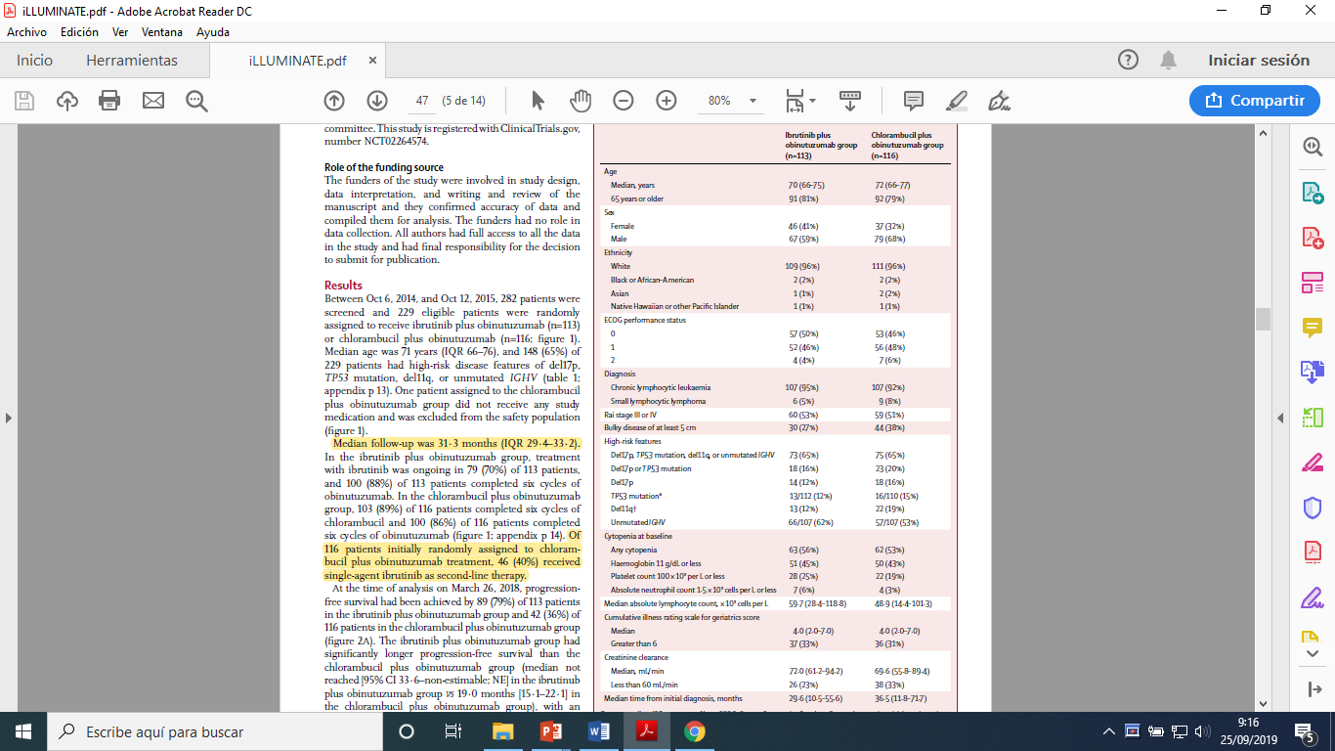

Figura 4. Características de los pacientes incluidos en el ensayo

Tras una mediana de seguimiento de 31,3 meses, 89 (79%) de los 113 pacientes en el grupo ibrutinib más obinutuzumab alcanzaron SLP y 42 (36%) de 116 pacientes en el grupo de clorambucilo más obinutuzumab. Los pacientes del grupo de ibrutinib-obinutumumab obtuvieron una SLP significativamente mayor (mediana no alcanzada [IC 95% 33,6 – no estimable; NE] en grupo ibrutinib-obinutuzumab vs 19,0 meses [15,1–22,1] en el grupo obinutuzumab-clorambucilo), con un HR de 0,23 (IC 95% 0,15–0,37; p <0,0001) según lo evaluado por un IRC. La supervivencia libre de progresión estimada en 30 meses fue del 79% (IC 95% 70-85) en el brazo ibrutinub-obinutuzumab y 31% (23–40) en el grupo control. El análisis de sensibilidad de SLP evaluado por el investigador también mostró mejor SLP con ibrutinib-obinutuzumab (mediana no alcanzada [IC 95% 33, 6 - NE] vs 21, 9 meses [IC 95% 18,4–26,7]; HR 0, 26; IC 95% 0,16–0,42; p <0,0001).
(Figura 5)
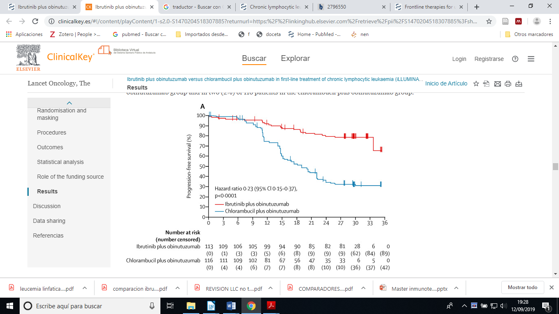
Figura 5. Curvas de Kaplan-Meier de SLP evaluada por un Comité independiente

En la población de alto riesgo (pacientes con del17p, del11q, mutaciones TP53 o IGHV no mutado), no se alcanzó la mediana de SLP (IC 95% NE – NE) para brazo ibrutinib-obinutuzumab (n = 73) versus 14, 7 meses (12,4–16,9) para el brazo control (n = 75), con una HR de 0,15 (IC 95% 0,09–0,27; p <0,0001; Figura 6). A los 30 meses, el 77% (IC 95% 66-86) de los pacientes tratados con ibru-obinu estaban libres de progresión frente al 16% (8-25) del brazo control.

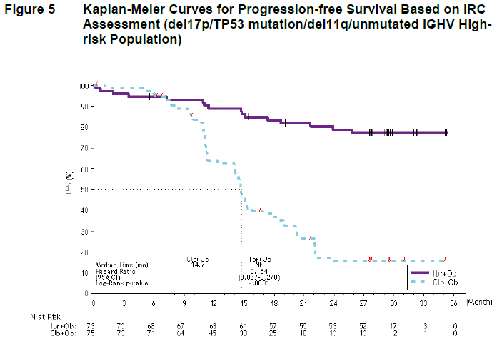
Figura 6. Curvas de Kaplan-Meier para SLP en subpoblación de riesgo con del 17p / TP53 mutación / del 11q/ IGHV no mutadas. Imagen extraía del informe EPAR de la EMA.

En un análisis post-hoc excluyendo pacientes con del17p, ibru+obi se asoció con un menor riesgo de progresión o muerte (Figura 7).

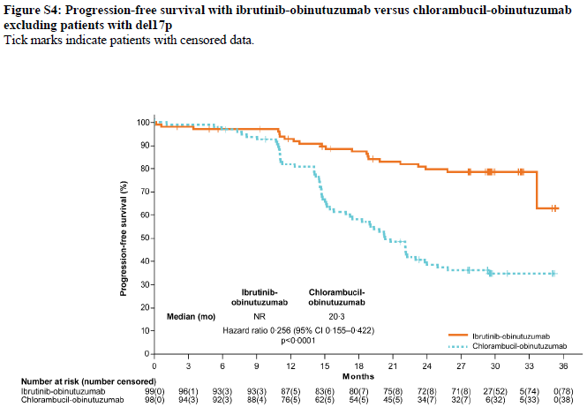
Figura 7. Curvas de Kaplan-Meier para SLP excluyendo pacientes con del17p.
Imagen extraía del informe EPAR de la EMA

En la población de alto riesgo, se logró una respuesta global en 66 (90%) de 73 pacientes en el
grupo ibrutinib más obinutuzumab y 51 (68%) de 75 pacientes en el grupo de clorambucilo más obinutuzumab. La RC se logró en 10 (14%) de 73 pacientes vs 3 (4%) de 75 pacientes del grupo obinutuzuma-clorambucilo. No se alcanzó la mediana de duración de la respuesta (IC 95% NE – NE) con ibrutinib-obinutuzumab vs 11,8 meses (10,4–15,9).

En el brazo ibrutinib-obinutuzumab se alcanzó una TRG mayor que el brazo obinutuzumab-clorambucilo, 88% vs 73%. De manera similar una mayor proporción de pacientes logró una respuesta completa (incluida RCi) con ibrutinib-obinutuzumab (22 [19%] de 113 pacientes) vs (9 [8%] de 116 pacientes) según lo evaluado por IRC (Figura 8). La mediana de duración de la respuesta, analizada por el comité independiente, no se alcanzó en el grupo ibrutinib-obinutuzumab (IC 95% 29,7 – NE) vs 18,1 meses (15,2-NE) en el brazo control. En la evaluación por el investigador tanto la respuesta general como la respuesta completa (incluida RCi) fue mayor en pacientes del brazo ibrutinib-obinutuzumab.
Figura 8. Respuesta global ibru-obinu vs obinu-clb evaluada por comité independiente

La mejora sostenida en el recuento de plaquetas fue mayor para el grupo ibrutinib-obinutuzumab (33 [29%] de 113 pacientes frente a 16 [14%] de 116 pacientes) (Figura 9).
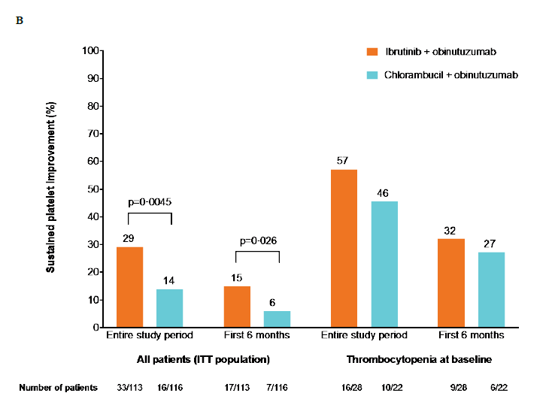

Figura 9. Tasa de respuesta sostenida de plaquetas

No se mostró diferencia estadísticamente significativa en la tasa de respuesta sostenida de Hemoglobina (Figura 10).

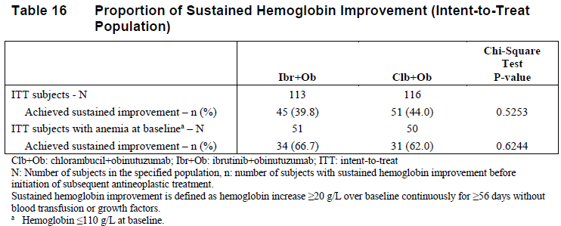
Figura 10. Tasa de respuesta sostenida de hemoglobina. Imagen extraída del informe EPAR de la EMA

La tasa de EMR negativa en sangre periférica o médula ósea fue del 34.5% para el brazo Ibrutinib-Obinutuzumab y del 25.0% para el brazo Obinutuzumab-clorambucilo (p= 0.1152).

En el momento del análisis, 17 (15%) de 113 pacientes en el brazo A y 19 (16%) de 116 pacientes en el brazo B habían fallecido. La mediana de supervivencia global no se alcanzó en ninguno de los brazos (HR 0,92; IC 95% 0,48–1,77). A los 30 meses la SG fue del 86% (IC 95% 77-91) con ibrutinib-obinutuzumab y 85% (77–90) con obinutuzumab-clorambucilo (Figura 11 y 12).

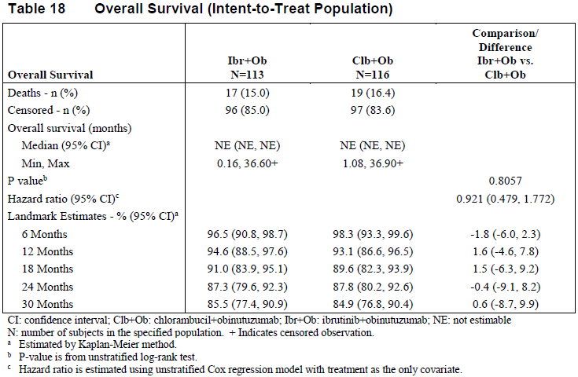
Figura 11. Tabla de SG extraída del informe EPAR de la EMA

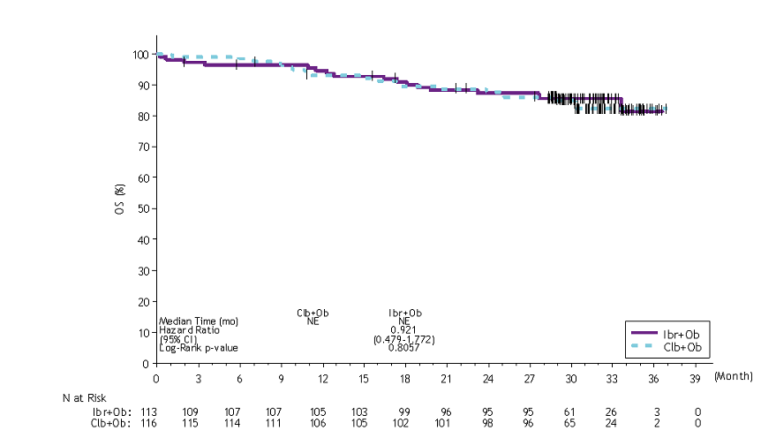
Figura 12. Curvas de Kaplan-Meier para SG. Gráfica extraída del informe EPAR de la EMA

En el brazo de ibrutinib-obinutuzumab se produjeron 2 muertes por progresión de la enfermedad frente a 3 pacientes en el brazo con obinutuzumab-clorambucilo.
Tras una mediana de duración del tratamiento de 31,3 meses, 4 (4%) pacientes de 113 tratados con ibrutinib-obinutuzumab iniciaron tratamiento posterior comparado con 51 pacientes de 116 (44%) del grupo control. 46 de estos pacientes recibieron ibrutinib como segunda línea. El tratamiento con el brazo A, redujo el riesgo de necesitar una segunda línea de tratamiento (HR 0,06; IC 95% 0,02–0,18). No se alcanzó la mediana de tiempo para el siguiente tratamiento en ninguno de los brazos.

Datos actualizados a fecha 28/2/19

Con una tasa de eventos del 23% en el brazo experimental y del 63% en el brazo control, el riesgo de progresión de la enfermedad o muerte se redujo para Ibr + Ob vs. Clb + Ob (HR = 0.251, IC 95%: 0.160, 0.395). La mediana de SLP no se alcanzó para el brazo Ibr + Ob y fue de 21,9 meses para el brazo Clb + Ob. Las estimaciones puntuales de Kaplan-Meier de la tasa de SLP a los 36 meses fueron del 76,3% para el brazo Ibr + Ob y del 32,6% para el brazo Clb + Ob.
Para la población de alto riesgo, con una tasa de eventos del 26% en el brazo experimental y del 83% en el brazo control, el riesgo de progresión de la enfermedad o muerte se redujo para Ibr + Ob vs. Clb (HR = 0.162, IC 95%: 0.096, 0.275). La mediana de SLP no se alcanzó para el brazo Ibr + Ob y fue de 18.0 meses para el brazo Clb + Ob. Las estimaciones puntuales de Kaplan-Meier de la tasa de SLP a los 36 meses fueron del 72,4% para el brazo Ibr + Ob y del 12,0% para el brazo Clb + Ob.
Con una tasa de eventos del 18% en ambos brazos del estudio, no se alcanzó la mediana de SG para ninguno de los brazos de tratamiento; la SG para ambos brazos fue similar (HR = 0.969, IC 95%: 0.525, 1.789). La estimación puntual de Kaplan-Meier para la tasa de SG a los 36 meses fue del 82,7% para el brazo Ibr + Ob y del 82,3% para el brazo Clb + Ob.

5.2.b Evaluación de la validez y de la utilidad práctica de los resultados

A. Validez interna. Limitaciones de diseño y/o comentarios:

-Se trata de un ensayo clínico, multicéntrico, fase III. Fue un estudio abierto, aunque un comité evaluador independiente, cuyos miembros desconocían la asignación de tratamientos, evaluó la respuesta y la progresión de la enfermedad.
-La variable principal fue SLP que es una variable intermedia subrogada
-El estudio incluye pacientes, que presentan del17p o mutación TP53, los cuales serían candidatos al tratamiento con ibrutinib; pacientes FIT <65 años candidatos a FCR y FIT >65 años candidatos a R-Benda. Por tanto, existe un grupo de pacientes para los cuales obinutuzumab-clorambucilo no es un buen grupo control y esto supone un sesgo.
-No tenemos análisis de subgrupos para la SG.
-No disponemos de estudio donde se compare la combinación ibru+obinu vs ibrutinib en monoterapia. Específicamente, no se sabe en qué medida obinutuzumab se suma a la eficacia de ibrutinib.
-El tamaño muestral calculado para mostrar un beneficio en la variable principal (SLP) tiene un poder limitado para otras variables finales o para análisis de subgrupos.

Tabla unificada de sesgos de la Colaboración Cochrane: Ver anexos

B. Aplicabilidad del ensayo a la práctica del hospital

La incidencia de la LLC aumenta con la edad, siendo la edad media 72 años. Aproximadamente un 70% de los pacientes son diagnosticados a partir de los 65 años. En el estudio, los pacientes en tratamiento tienen una edad media de 71 años.
Los pacientes incluidos en el ensayo son representativos de la población de pacientes con LLC que requieren tratamiento, pero la presencia de pacientes con factores de mal pronóstico (del17p/mutación TP53/del11q/IGHV no mutado), supone un sesgo puesto que el tratamiento del brazo control no es el óptimo para este tipo de pacientes y puede estar beneficiando al brazo experimental. Por tanto, la selección de pacientes no es la adecuada.

5.2.b.2 Tabla 3
CUESTIONARIO SOBRE LA APLICABILIDAD DE UN ENSAYO CLÍNICO
 | SI /NO | JUSTIFICAR
¿Considera adecuado el comparador? ¿Es el tratamiento control adecuado en nuestro medio? | NO | El comparador Obinu-Clb sería adecuado sólo para una parte de la población que presenta comorbilidades (unfit). En este estudio se incluyen mayoritariamente pacientes mayores de 65 años, para los cuales se ha determinado que el tratamiento estándar sería R-benda. Además, los pacientes presentan factores de riesgo, tales como del17p o mutación TP53 y por tanto podrían beneficiarse del tratamiento del brazo experimental. Por lo que, al usar este comparador, la balanza podría inclinarse hacia el brazo de Ibrutinib-Obinutuzumab.
¿Son importantes clínicamente los resultados? | SI | En los pacientes estudiados aumenta la SLP de manera significativa en el brazo con Ibrutinib-obinutuzumab. Los pacientes considerados de alto riesgo parece que se benefician también de este régimen, al verse aumentada la SLP. Sin embargo, se trata de una variable subclínica y no sabemos como se traduce a la salud del paciente puesto que no se ha alcanzado la mediana de SG en ningún brazo.
¿Considera adecuada la variable de medida utilizada? | SI | La variable principal es SLP, que a pesar de ser una variable intermedia es una medida de supervivencia. Se mide como variables secundarias la SG y la TRG, entre otras.
¿Considera adecuados los criterios de inclusión y/o exclusión de los pacientes? | NO | Hay pacientes que por el hecho de tener mutación TP53 o del17q podrían beneficiarse del brazo experimental. El único criterio de exclusión es que los pacientes no hayan sido previamente tratados
¿Cree que los resultados pueden ser aplicados directamente a la práctica clínica? | SI | Los resultados se pueden aplicar a la práctica clínica ya que los pacientes por edad, factores de mal pronóstico y comorbilidades son representativos de la población.

C. Relevancia clínica de los resultados

C.1 Valorar si la magnitud del efecto del tratamiento es de relevancia clínica.

La variable principal de este ensayo es la SLP, una variable intermedia, y como variable secundaria se mide la SG, una variable final.
En el estudio, se ha obtenido un HR mejor que el esperado con el tamaño de muestra calculado en la comparación de Ibrutinib-obinutuzumab vs obinutuzumab-clorambucilo.
Para el tamaño de muestra escogido se calculó un HR aproximado de 0.55 de SLP a los 36 meses y se obtuvo (datos actualizados 28.2.19) un HR = 0.251 (IC 95%: 0.160-0.395). Sin embargo, se trata de una variable intermedia y no sabemos como se traduce a la salud del paciente puesto que no se ha alcanzado la mediana de SG en ningún brazo. No hubo diferencias significativas en la SG a 30 meses (85,5% en el brazo de ibrutinib-obinutuzumab vs 84,4% en Clorambucilo-obinutuzumab, con un HR 0,921 (IC95%: 0,479- 1,772), p 0,8).
A nivel de los subgrupos, el efecto del tratamiento de ibrutinib-obinutuzumab en SLP fue consistente en la población de alto riesgo (mutación del 17p/TP53, del 11q o IGHV no mutado), con una HR de SLP de 0.15 [IC 95% (0.09-0.27)] y al calcular una posible interacción en este subgrupo se obtiene un p <0,017, La variable SG no fue estudiada en este grupo de pacientes.
Los pacientes tratados con ibru+obinu tuvieron un SLP mayor, estadísticamente significativa, consistente en todos los subgrupos (Figura 13). Sin embargo, al comparar las poblaciones de riesgo alto y no alto se obtiene una p<0,017 para interacción. Ambos grupos parecen beneficiarse en SLP, pero los pacientes sin alto riesgo podrían presentar un beneficio menor. Al realizar el cuestionario para valorar la aplicabilidad del análisis de subgrupos a la toma de decisiones terapéuticas, tenemos en cuenta 4 criterios fundamentales, como son la interacción, preespecificación, plausibilidad biológica y consistencia, además de otras cuestiones relacionadas. En este análisis, la población sin riesgo alto es reducida (<50 pacientes por rama). Teniendo en cuenta todo esto, los resultados del análisis de subgrupos podrían ser aplicables a la práctica clínica con prudencia, si la situación lo aconseja y sólo deberían ser tenidos en consideración si la intervención resulta más tóxica, difícil de utilizar o muy cara con respecto a sus alternativas.

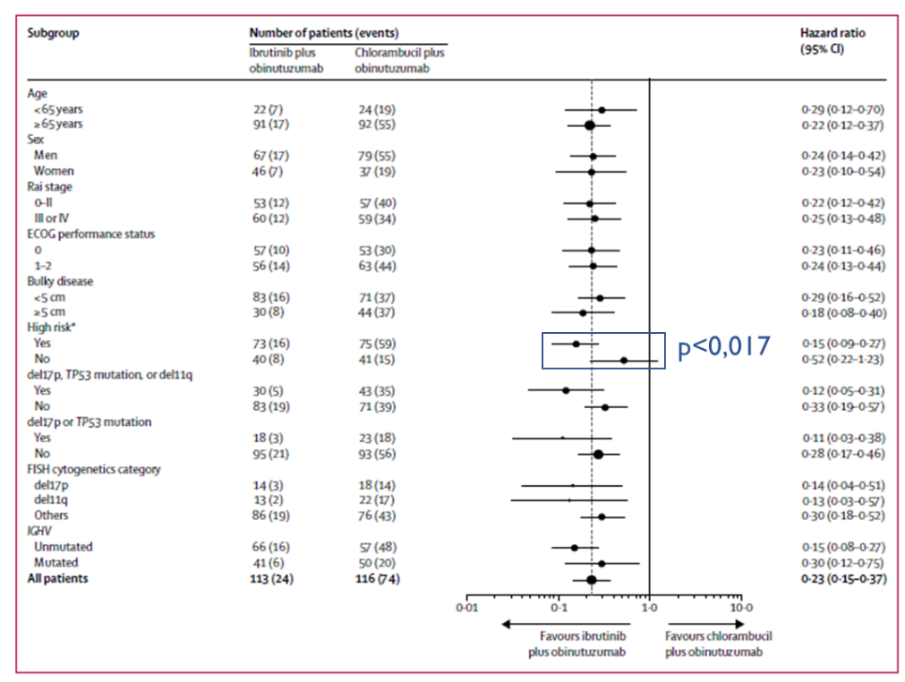
Figura 13. Análisis de subgrupos para SLP

El subgrupo de pacientes para el cual, la combinación de estos dos fármacos podría tener aplicabilidad clínica sería para los pacientes UNFIT, ya que en los pacientes “fit” la comparación con obinutuzumab no es adecuada; el estándar es FCR, con el que no se ha comparado. En los pacientes con del17p/mutación TP53, la alternativa sería ibrutinib en monoterapia, con el que tampoco se ha comparado. En pacientes “unfit”, el comparador obinutuzumab sí sería una opción y es este escenario en el que se puede valorar el posicionamiento, especialmente en pacientes con alto riesgo, sin del17p, pero con factores de mal pronóstico (del11q y presencia de IGHV no mutadas).
La diferencia obtenida en SLP con Ibrutinib-obinutuzumab es significativa, pero no hay diferencias entre los tratamientos en cuanto a SG. El HR obtenido es estadísticamente relevante, sin embargo, se trata de una variable intermedia y no sabemos cómo se traduce a la salud del paciente puesto que no se ha alcanzado la mediana de SG en ningún brazo. Al no tener datos maduros en cuanto a la variable final, no hay evidencia suficiente para afirmar que la mejora obtenida en SLP se va a traducir en una mayor supervivencia de los pacientes, al menos con los datos disponibles hasta la fecha, por lo que no queda claro el posible beneficio clínico de Ibrutinib-obinutuzumab frente a obinutuzumab-clorambucilo en primera línea, con la posibilidad de dar ibrutinib tras la recaída. Sería interesante disponer de los datos por subgrupos para comprobar si la posible ventaja adicional obtenida en pacientes de alto riesgo en SLP se refleja de alguna forma en la SG.
El hecho de que los pacientes que recaen en el brazo control puedan recibir como siguiente línea ibrutinib y por tanto puedan ser rescatados, es un punto que se debe tener en cuenta, ya que a pesar de una recaída más precoz, esto parece ser que no se traduce en una disminución de la SG por el momento.

C.2 La evidencia de equivalencia terapéutica.

C.3 Alternativas terapéuticas equivalentes (ATE)

5.2.c Evaluación de las pruebas de cribado utilizadas

El iwCLL enfatiza en la importancia de las pruebas citogenéticas con FISH para identificar alteraciones cromosómicas (p. ej., del17p o del11q) y pruebas de la proteína p53 (TP53) y el estado mutacional IGHV para ayudar a tomar decisiones de tratamiento, ya que estas características confieren resultados desfavorables con quimioinmunoterapia.
Como se ha comentado con anterioridad la mutación del17p y p53 están asociadas a peor pronóstico por no responder a los tratamientos convencionales. Por consiguiente, en los pacientes en los que se detecte mediante FISH estas mutaciones se tendrán que emplear otras opciones terapéuticas.
El análisis de las cadenas de inmunoglobulinas (Ig) en linfocitos B indican que el 60-65% de las LLC muestran evidencia de hipermutación somática en las regiones variables de sus cadenas pesadas (IGHV), lo que puede modificar su afinidad a los antígenos; el 35-40% de las LLC carecen de mutaciones somáticas en las regiones IGHV.
El análisis del segmento génico que codifica para las regiones IGHV ha ayudado a comprender algunos aspectos de la enfermedad. Los pacientes que no presentan mutaciones en IGHV muestran una enfermedad más agresiva con supervivencia más corta que aquellos pacientes que presentan tales mutaciones.
Se recogieron muestras de sangre a todos los pacientes antes de iniciar tratamiento y se analizaron en un laboratorio central para detectar el perfil citogenético mediante sondas FISH, y el perfil genómico para el estado mutacional de IGHV. Mutaciones TP53 se determinaron por métodos de secuenciación.

5.3 Revisiones sistemáticas publicadas, comparaciones indirectas y sus conclusiones

5.3.a Revisiones sistemáticas publicadas

A fecha del estudio no se dispone de ningún meta-análisis

5.3.b Comparaciones indirectas (CCII)

5.3.b.1 Comparaciones Indirectas publicadas

En fecha 13/09/19 se realizó una búsqueda bibliográfica. Se dispone de una comparación cruzada de Ibrutinib vs Obinutuzumab+clb si bien, este estudio no presenta una estructura de publicación científica ni metodología ajustada y por tanto no se pueden sacar conclusiones aplicables al estudio (30). Se obtienen 2 ensayos (RESONATE-2: ibrutinib vs clorambucilo, y CLL1: obinutuzumab-clorambucilo vs rituximab-clorambucilo) con los cuales se podría hacer una doble comparación indirecta, pero los pacientes en éstos no comparten características comparables con los del ensayo en estudio.

5.3.b.2 Comparaciones indirectas de elaboración propia

5.4 Evaluación de fuentes secundarias

No se dispone de evaluaciones

5.4.1 Guías de Práctica clínica
- Guía del Grupo Español de Leucemia Linfocítica Crónica (GELLC) de abril de 2020 (7)
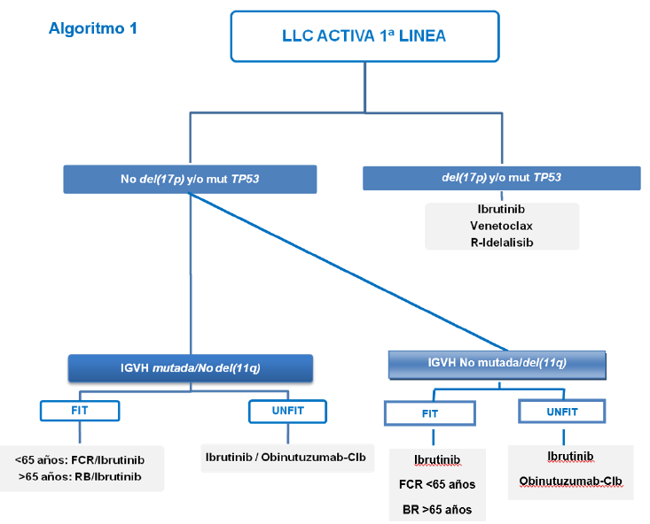

- National Comprehensive Cancer Network guidelines. V4.2020 (8)
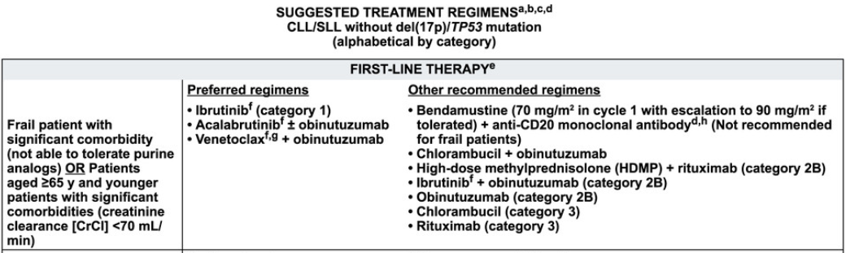
- Guía ESMO de 2015: Chronic lymphocytic leukaemia: ESMO Clinical Practice Guidelines for diagnosis, treatment and follow-up (31)
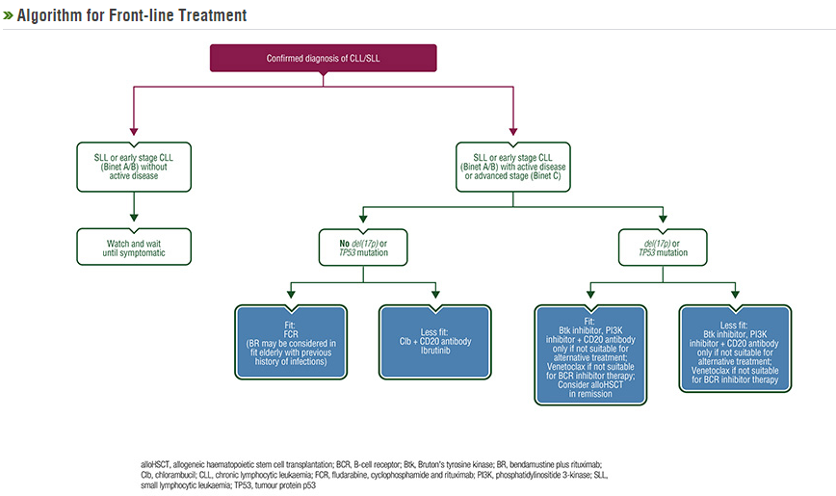
- Guía de la British Society of Haematology. Guidelines on the diagnosis, investigation, and management of chronic lymphocytic leukaemia 2012 (32)
- Guía de la Sociedad Americana de Hematología de 2008: Guidelines for the diagnosis and treatment of chronic lymphocytic leukemia: a report from the International Workshop on Chronic Lymphocytic Leukemia updating the National Cancer Institute–Working Group 1996 guidelines). (33)
- NICE (National Institute for Health and Care Excellence) (34)
- Guías alemanas del tratamiento de LLC (35)
- Guía de Linfomas 2020. Asociación Castellano-Leonesa de Hematología y Hemoterapia (36)
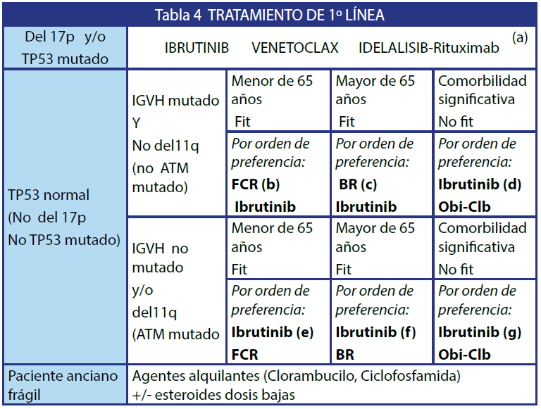

5.4.2 Evaluaciones previas por organismos independientes

A fecha de la realización de este informe no se dispone de evaluaciones por otros organismos

5.4.3 Opiniones de expertos

5.4.4 Otras fuentes.

Artículo de revisión: “Frontline therapies for untreated chronic lymphoid leukemia (28)
Esta revisión resume el último desarrollo para tratamiento de primera línea de CLL no tratada.
Consideraciones:
- Para pacientes con LLC sin tratamiento previo con mutación p53 o deleción 17p, ibrutinib o el régimen con venetoclax más obinutuzumab, sigue siendo la opción preferida de terapia.
- Para aquellos pacientes no tratados sin mutación p53 o deleción 17p, según los datos de los estudios revisados, las pautas de NCCN sugieren a ibrutinib como el régimen preferido.
- Para los pacientes frágiles con comorbilidades significativas o pacientes> 65 años de edad, el régimen con venetoclax más obinutuzumab puede considerarse una alternativa.

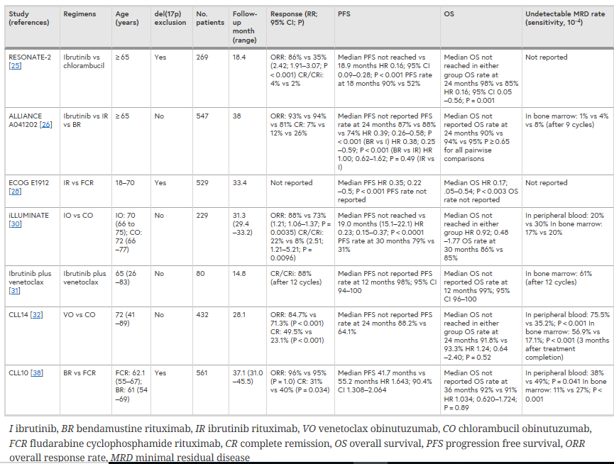
Tablas resumen últimos ensayos clínicos 1ª línea en LLC no tratada

Base de datos UpToDate: “Selection of initial therapy for symptomatic or advanced chronic lymphocytic leukemia”
El tratamiento de elección para tratar la LLC en primera línea, está condicionada por el estado mutacional de IGHV y las comorbilidades:
- Pacientes mayores (>70) con cadenas pesadas no mutadas: se sugiere terapia dirigida (monoterapia con ibrutinib o combinación de venetoclax+obinutuzumab) preferente a inmunoquimioterapia.
- Pacientes mayores con cadenas pesadas mutadas y SIN deleción 17p/mutación TP53: monoterapia con Ibrutinib, inmunoquimioterapia y venetoclax con/sin obinutuzumab son opciones aceptables. La elección entre ellas depende de las preferencias del paciente y sus características.

6. EVALUACIÓN DE LA SEGURIDAD

6.1.a Descripción de la búsqueda bibliográfica

Se recurre al estudio pivotal y al informe EPAR de la EMA como primera búsqueda relacionada con la seguridad de la combinación de fármacos objeto del estudio (29)

6.1.b Descripción de los efectos adversos más significativos

La variable “reacciones relacionadas con la infusión” es un objetivo de seguridad secundario definido en la metodología del ensayo. Los resultados globales se exponen en la siguiente tabla donde se compara la incidencia de efectos adversos (EAs) de exposición a ibru+obinu vs obinu+clb, en un tiempo definido desde la primera dosis hasta 30 días después de la última dosis de la medicación del estudio o el inicio de la terapia antineoplásica posterior, lo que ocurriera primero.

Referencia: Moreno C, Greil R, Demirkan F, Tedeschi A, Anz B, Larratt L, et al. Ibrutinib plus obinutuzumab versus chlorambucil plus obinutuzumab in first-line treatment of chronic lymphocytic leukaemia (iLLUMINATE): a multicentre, randomised, open-label, phase 3 trial. Lancet Oncol. 1 de enero de 2019; 20 (1):43-56. (29)
Estudio fase III, multicéntrico, abierto y aleatorizado donde se estudia la eficacia de ibrutinib + obinutuzumab vs obinutuzumab + clorambucilo en primera línea en pacientes con leucemia linfocítica crónica sin tratamiento previo. Randomnización (1:1). Estratificación: ECOG (0-1 vs 2) y perfil citogenético (del17p con o sin del11q vs del11q sin del17p vs ni del11q ni del17p)
Resultados de seguridad
Variable de seguridad evaluada en el estudio | Ibru+obi  N= 113 | obi+clb  N= 115 | RAR (IC 95%)  Diferencia Riesgo Absoluto * | P | NNH o NND (IC 95%)
-RRI (cualquier grado)  - RRI (≥grado 3)  -RRI (que requieren interrupción)  -RRI (que requieren suspensión)  -Efectos adversos graves  -Efectos adversos grado 3 – 4  -Neutropenia  -Trombocitopenia  -Neumonía  -Fibrilación auricular  -Anemia  -Neutropenia febril  -Hemorragia (cualquier grado)  -Hipertensión (cualquier grado)  -Síndrome de lisis tumoral  -Muertes asociadas a EAs | 25%  3%  6%  0%  58%  68%  37%  19%  7%  5%  4%  5%  44%  16,8%  0,9%  9% | 58%  9%  30%  6%  35%  70%  46%  10%  4%  0%  8%  6%  4%  4,3%  6,1%  3% | 33% (20,95% a 45,05%)  6% (-0,10% a 12,10%)  24% (14,55% a 33,45%)  6% (1,66% a 10,34%)  -23% (-35,60% a -10,40%)  2% (-10,01% a 14,01%)  9% (-3,74% a 21,74%)  -9%( -18,08% a 0,08%)  -3%( -8,91% a 2,91%)  -5%( -9,02% a -0,98%)  4%(-2,14% a 10,14%)  1%( -4,92% a -20,35%)  -40%(-49,9% a -30,2%)  -12,5% (-20,33% a -4,67%)  5% (0,51% a 9,89%)  -6%(-12,13% a 0,13%) | <0,05  <0,05  <0,05  <0,05  <0,05  <0,05  <0,05  <0,05 | 3 (2,22-4,77)  4 (2,99 a 6,87)  17(9,67 a 60,26)  -4 ( -9,62 a -2,81)  -20(-101,88 a-11,09)  -3 (-3,31 a -2,01)  -8 (-21,40 a -4,92)  19(10,11 a 196,31)
RRI: reacciones relacionadas con la infusión; NND: Número necesario para dañar.

Las RRI de cualquier grado ocurrieron con menor frecuencia en el grupo de ibru+obi que en el grupo de obi+clb (28 [25%] de 113 pacientes versus 67 [58%] de 115 pacientes); y grado 3 o superior también fueron menores (tres [3%] de 113 pacientes frente a diez [9%] de 115 pacientes).
En el grupo de pacientes con ibru+obi, las reacciones relacionadas con la perfusión condujeron a la interrupción de obinutuzumab en siete (6%) de 113 pacientes, y ningún paciente interrumpió el tratamiento con obinutuzumab por esta causa.
En el grupo de obi+clb, se produjo la interrupción de obinutuzumab en 35 (30%) de 115 pacientes e interrupción permanente en siete (6%) de 115 pacientes.
La mediana de duración de la exposición al ibrutinib fue de 29,3 meses (23,0–32,2). Los eventos adversos relacionados con el tratamiento que condujeron a la interrupción ocurrieron en diez (9%) de 113 pacientes, y la trombocitopenia (en dos pacientes) fue el único evento adverso que condujo a la interrupción en más de un paciente. Durante una mediana de duración de exposición a clorambucilo de 5,1 meses (5,1-5,3), los eventos adversos relacionados con el tratamiento que condujeron a la interrupción, ocurrieron en cinco (4%) de 115 pacientes, y ninguno condujo a la interrupción en más de un paciente.
Los eventos adversos relacionados con el tratamiento que condujeron a la interrupción del obinutuzumab ocurrieron en cinco (4%) de 113 pacientes en el grupo de ibru-obi (con trombocitopenia en dos pacientes) y en 13 (11%) de 115 pacientes en el grupo control (con RRI en siete y neutropenia en tres pacientes).
Se requirieron reducciones de dosis debido a EAs en 17 (15%) de 113 pacientes en el grupo de ibru+obi y 14 (12%) de 115 pacientes en el grupo de obi+clb (Figura 14).

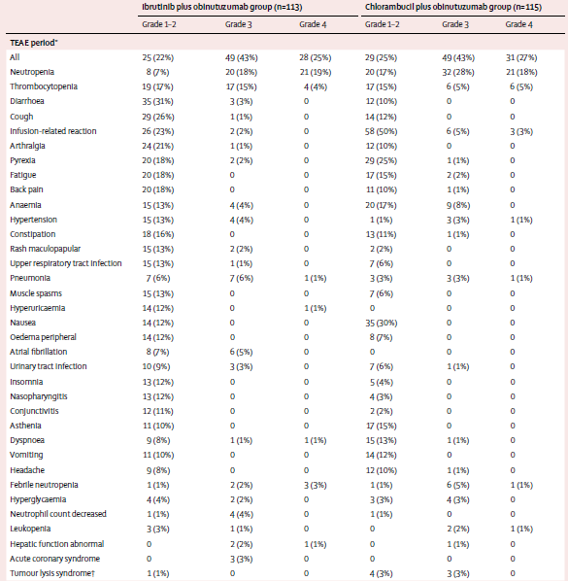

Figura 14. Tabla de efectos adversos que requirieron reducción de dosis. Imagen extraída del informe EPAR de la EMA

El número de eventos adversos de grado 3 o 4 fue similar entre los grupos (77 [68%] de 113 pacientes en el grupo de ibrutinib+obinutuzumab vs 80 [70%] de 115 pacientes en el grupo de obinutuzumab+clorambucilo).

Los eventos adversos de grado 3 o 4 más comunes fueron neutropenia, trombocitopenia, neumonía y fibrilación auricular en el grupo ibru+obinu, y neutropenia, trombocitopenia, reacciones relacionadas con la infusión, anemia, neutropenia febril en el grupo obinu+clb (Figura 15).

Figura 15. Efectos adversos en ambas ramas. Imagen extraída del informe EPAR de la EMA

En el grupo de ibrutinib+obinutuzumab, ocurrieron eventos adversos graves relacionados con ibrutinib en 30 (27%) de 113 pacientes, con mayor frecuencia neumonía (n = 5), fibrilación auricular (n = 5) y neutropenia febril (n = 4), y eventos adversos graves relacionados con obinutuzumab ocurrieron en 17 (15%) de 113 pacientes, con mayor frecuencia neutropenia febril (n = 3) y trombocitopenia (n = 3).
En el grupo de clorambucilo+obinutuzumab, ocurrieron eventos adversos graves relacionados con el clorambucilo en 21 (18%) de 115 pacientes, con mayor frecuencia neutropenia febril (n = 7) y síndrome de lisis tumoral (n = 4), y eventos adversos graves relacionados con obinutuzumab ocurrió en 27 (23%) de 115 pacientes, con mayor frecuencia reacciones relacionadas con la perfusión (n = 8), neutropenia febril (n = 7), síndrome de lisis tumoral (n = 5) y pirexia (n = 4).
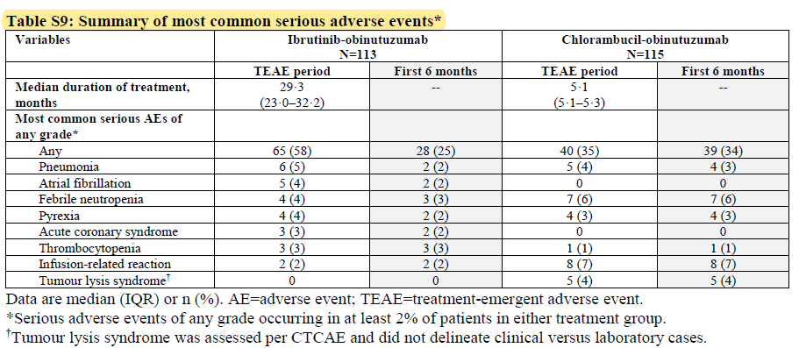
En general, se produjeron EAs graves en 65 (58%) de 113 pacientes tratados con ibru+obi y 40 (35%) de 115 pacientes tratados con obi+clb (Figura 16).
Figura 16. Efectos adversos graves (grado 1-5) en ambas ramas. Imagen extraída del informe EPAR de la EMA

Las muertes por eventos adversos ocurrieron en diez (9%) de 113 pacientes en el grupo ibrutinib+obinutuzumab durante la mediana de 2,5 años de tratamiento y en tres (3%) de 115 pacientes en el grupo de clorambucilo+obinutuzumab en la mediana 5 meses de tratamiento (Figura 17).

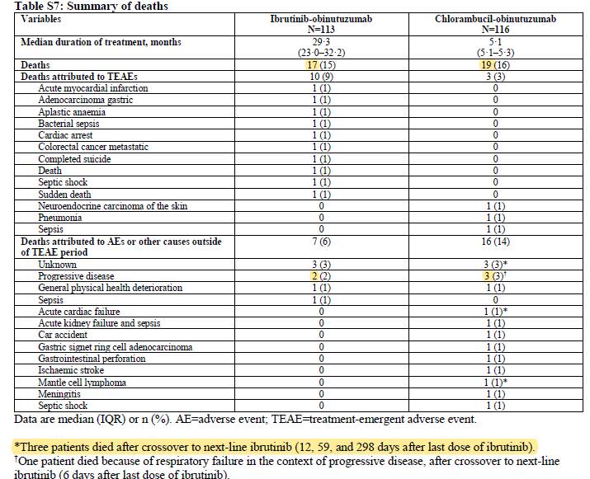

Figura 17. Resumen de muertes en ambas ramas. Imagen extraída del informe EPAR de la EMA

Los resultados generales de seguridad fueron consistentes con los ya conocidos de cada medicamento individual. La mayoría de los eventos adversos en el ibrutinib+obinutuzumab ocurrieron durante los primeros 6 meses de tratamiento.
Las reacciones relacionadas con la perfusión, son una de los eventos adversos más frecuentes y graves informados con terapias anti-CD20 (37).
Ningún paciente tratado con ibru+obi discontinuó tratamiento debido a RRI, mientras que el 6% de los pacientes en el grupo obi+clb suspendieron de forma definitiva el tratamiento.
El mecanismo relacionado con la reducción de la incidencia y gravedad de las RRI con ibrutinib en combinación con terapia anti-CD20 es desconocido, pero podría estar relacionado con la inhibición de la liberación de citocinas asociada a obinutuzumab (38) (39)
Ibrutinib se suspendió debido a EAs en 18 (16%) de 113 pacientes después de una mediana de seguimiento de 31,3 meses, que es similar a la tasa de interrupciones con ibrutinib en monoterapia después de una mediana de seguimiento de 29 meses en el estudio RESONATE-2 (20).

6.2 Ensayos Clínicos comparativos.

6.3 Fuentes secundarias sobre seguridad

Se dispone de un reciente meta-análisis publicado sobre el riesgo de hipertensión y fibrilación atrial relacionado con ibrutinib (40). En este artículo se incluyen 8 ensayos clínicos con un total de 2580 pacientes. Los datos se evaluaron usando el riesgo relativo (RR) con un IC 95%.
Ibrutinib se asoció con un incremento del riesgo de hipertensión con un RR 2,82 (95%CI 1,52 – 5,23) con una calidad de evidencia moderada. Se asoció también con un incremento del riesgo de fibrilación atrial con un RR 4,69 (95%CI 2,17 – 7,64) con una calidad de evidencia alta.
Existe una nota de seguridad emitida por la AEMPS junto con la EMA y el laboratorio responsable de la comercialización de Ibrutinib donde se indica el riesgo de reactivación del virus de la hepatitis B en pacientes tratados con este fármaco.

6.4 Precauciones de empleo en casos especiales

Precauciones en poblaciones especiales descritas en el apartado 4.4

IBRUTINIB

Contraindicaciones: hipersensibilidad al principio activo o algunos de los excipientes usados en su formulación. Los preparados que contienen Hierba de San Juan o hipérico están contraindicados durante el tratamiento.

Interacciones:

La administración conjunta de inhibidores potentes o moderados del CYP3A4 puede aumentar la exposición a ibrutinib y como consecuencia, aumentar el riesgo de toxicidad. Por el contrario, la administración conjunta de inductores del CYP3A4 puede reducir la exposición y en consecuencia, producir un riesgo de falta de eficacia. Por tanto, en la medida de lo posible, se debe evitar el uso concomitante con inhibidores potentes del CYP3A4 y con inductores potentes o moderados del CYP3A4 y se debe considerar su administración conjunta únicamente cuando los posibles beneficios sean mayores que los riesgos potenciales.
En el caso de que se tenga que utilizar un inhibidor potente del CYP3A4, se debe reducir la dosis de ibrutinib a 140 mg (una cápsula) durante el tratamiento con el inhibidor o interrumpir temporalmente ibrutinib (durante 7 días o menos); si se trata de un inhibidor moderado la reducción de dosis se hará a 280 mg. En el caso de que se tenga que utilizar un inductor del CYP3A4, se debe vigilar estrechamente al paciente por si presentara signos de falta de eficacia.
Ibrutinib es un inhibidor in vitro de la P-gp y de la proteína de resistencia de cáncer de mama (BCRP). A pesar de que no se dispone de datos clínicos sobre esta interacción, para minimizar las posibilidades de que suceda, los sustratos de la P-gp o de la BCRP con un margen terapéutico oral estrecho, como la digoxina o el metotrexato, se deben tomar al menos 6 horas antes o después de ibrutinib. También inhibir a la BCRP en el hígado y aumentar la exposición a medicamentos que experimentan un flujo hepático mediado por la BCRP, como la rosuvastatina.
En base a los ensayos in vitro, se considera ibrutinib como inhibidor débil reversible del CYP3A4 a nivel intestinal, por lo que se debe tener precaución si se administra ibrutinib de forma conjunta con sustratos del CYP3A4 administrados por vía oral de estrecho margen terapéutico (como la dihidroergotamina, ergotamina, fentanilo, ciclosporina, sirolimus y tacrolimus).
En base a los datos in vitro, ibrutinib es un inductor débil del CYP2B6 y puede tener el potencial de afectar a la expresión de otras enzimas y transportadores regulados por la vía del receptor constitutivo de androstano (CAR). A pesar de que se desconoce la relevancia clínica, la exposición a sustratos del CYP2B6 (como efavirenz y bupropion) y de las enzimas co-reguladas puede reducirse después de la administración conjunta con ibrutinib.

Monitorización de efectos adversos

Acontecimientos hemorrágicos: se han notificado acontecimientos hemorrágicos en pacientes tratados con ibrutinib, con y sin trombocitopenia. Estos incluyen acontecimientos hemorrágicos leves, como contusión, epistaxis y petequias, y acontecimientos hemorrágicos graves, algunos mortales, incluyendo hemorragia digestiva, hemorragia intracraneal, y hematuria. Se debe tener especial precaución con aquellos pacientes en tratamiento con anticoagulantes y/o antiagregantes. El tratamiento con ibrutinib se debe suspender al menos entre 3 y 7 días antes y después de una intervención quirúrgica, dependiendo del tipo de cirugía y del riesgo de hemorragia.
Las proporciones de sujetos con hemorragia de cualquier grado/gravedad fue mayor en el brazo ibru+obinu (44.2% y 4.4%, respectivamente).

Citopenias (neutropenia, trombopenia y anemia): se debe realizar un hemograma completo una vez al mes, por notificarse de grado 3 y 4.

Leucostasis: se debe considerar suspender el tratamiento, se debe vigilar estrechamente a los pacientes y proporcionar medidas de apoyo incluyendo hidratación y/o citoreducción.

Infecciones: se han observado infecciones que incluso suponen hospitalización y muerte. Se debe vigilar en los pacientes la aparición de fiebre, neutropenia e infecciones y se debe instaurar un tratamiento antiinfeccioso adecuado según esté indicado. Se debe considerar profilaxis de acuerdo a los estándares de tratamiento en pacientes que presenten un aumento de riesgo de infecciones oportunistas.

Arritmia cardíaca: se han notificado casos de fibrilación auricular y aleteo auricular especialmente en pacientes con factores de riesgo cardíaco, hipertensión, infecciones agudas y antecedentes de fibrilación auricular. Se vigilará clínicamente y de manera periódica a todos los pacientes por si presentaran arritmia cardíaca. Los pacientes que presenten síntomas de arritmia o aparición reciente de disnea, mareos o desvanecimientos se deben someter a una evaluación clínica y si está indicado realizar un electrocardiograma.
En pacientes que presenten signos y/o síntomas de taquiarritmia ventricular, el tratamiento debe ser interrumpido temporalmente y se debe llevar a cabo una evaluación clínica completa del beneficio/riesgo antes de que la reinstauración del tratamiento sea posible. En pacientes con fibrilación auricular preexistente que requieren terapia anticoagulante, se deben considerar opciones de tratamiento alternativas. En pacientes que desarrollan fibrilación auricular durante el tratamiento se debe realizar una evaluación exhaustiva del riesgo de enfermedad tromboembólica. En pacientes con alto riesgo y donde las alternativas a ibrutinib no son adecuadas, se debe considerar un tratamiento con anticoagulantes bajo control exhaustivo.

14 sujetos (12,4%) en el brazo de ibru+obi presentaron de fibrilación auricular, fue de grado 3-4 en 6 sujetos (5,3%) y dio como resultado una reducción de dosis de ibrutinib en un sujeto (0.9%). En ningún paciente supuso la interrupción del tratamiento. En el brazo obinu-clb ningún paciente presentó fibrilación auricular.

Cáncer de piel distinto del melanoma: se notificaron de forma más frecuente cánceres de piel distinto del melanoma en los pacientes tratados con ibrutinib que en los pacientes tratados con comparadores en los estudios de fase III comparativos aleatorizados. Se debe monitorizar a los pacientes.
La neoplasia maligna no cutánea más común en el brazo de tratamiento ibru+ Obinu fue cáncer de colon, reportado en 3 sujetos.
Reactivación viral:
Se han notificado casos de reactivación de hepatitis B en pacientes en tratamiento. El estadío del virus de la Hepatitis B (VHB) se debe establecer antes de iniciar el tratamiento.

OBINUTUZUMAB

Contraindicaciones: hipersensibilidad al principio activo o a alguno de los excipientes
Interacciones:
- Farmacocinéticas: obinutuzumab no es un sustrato, inhibidor o un inductor de las enzimas citocromo P450 (CYP450) o uridin difosfato glucuronil transferasa (UGT) y transportadores como glicoproteína-P. Por lo tanto, no se esperan interacciones farmacocinéticas con medicamentos para los que se conoce que se metabolizan por estos sistemas enzimáticos
- Farmacodinámicas: No se recomienda la vacunación con vacunas de virus vivos durante el tratamiento y hasta que los niveles de células B se recuperen, debido al efecto inmunosupresor de obinutuzumab. La combinación de obinutuzumab con clorambucilo, bendamustina, CHOP o CVP puede aumentar el riesgo de neutropenia.
Monitorización de efectos adversos:
Las reacciones adversas al medicamento (RAM) observadas con más frecuencia en los pacientes tratados con obinutuzumab fueron RRI, principalmente durante la perfusión de los primeros 1.000 mg. Los pacientes que tienen patologías cardíacas o pulmonares preexistentes se deben someter a un seguimiento estricto durante toda la perfusión y durante el período posterior a la perfusión. Es posible que el paciente presente hipotensión durante las perfusiones intravenosas de obinutuzumab. Por lo tanto, se debe considerar la suspensión de los tratamientos antihipertensivos desde 12 horas antes de cada perfusión de obinutuzumab, durante su administración y hasta una hora después de finalizada.
Se han notificado reacciones de hipersensibilidad inmediata (ej. anafilaxis) o tardía. Si se sospecha una reacción de hipersensibilidad durante o después de la perfusión, se debe detener la perfusión y suspender de forma permanente el tratamiento.
Se han notificado casos de síndrome de lisis tumoral. Todos los pacientes considerados de riesgo se deben monitorizar cuidadosamente durante los primeros días de tratamiento con especial atención en la función renal, el potasio, y los valores de ácido úrico pruebas a realizar, frecuencia de revisión, etc. Los pacientes con elevada carga tumoral y/o recuento elevado de linfocitos circulantes y/ insuficiencia renal deben recibir profilaxis con hidratación y uricostáticos (pej: alopurinol).
Para el manejo de la neutropenia y/trombopenia se requiere de un control estricto sobretodo en el primer ciclo, así como análisis periódicos hasta su resolución.
En pacientes tratados con anticuerpos anti-CD20, incluido obinutuzumab, puede ocurrir la reactivación del virus de la hepatitis B (VHB) (39) que en algunos casos puede llevar a una hepatitis fulminante, insuficiencia hepática y muerte. En todos los pacientes se debe llevar a cabo la detección del VHB antes de iniciar el tratamiento con obinutuzumab.

7. AREA ECONÓMICA

7.1 Coste tratamiento. Coste incremental

Para el cálculo de la dosis de clorambucilo, cuya dosificación se calcula en base al peso en Kg, tomamos como valor de referencia un peso estándar de 70 kg, teniendo en cuenta que en el estudio la población mayoritaria está envejecida.
En el momento del corte del estudio, la mediana de seguimiento fue de 31,3 meses. En el brazo experimental, 79 (70%) de 113 pacientes estaban en tratamiento con ibrutinib y 100 (88%) de 113 pacientes completaron seis ciclos de obinutuzumab. En el brazo control, 103 (89%) de 116 pacientes completaron seis ciclos de clorambucilo y 100 (86%) de 116 pacientes completaron los 6 ciclos de obinutuzumab. Sólo en el brazo control (obinu+clb) se alcanzó la mediana de SLP que fue 19 meses, por tanto, no sabemos cuánto tiempo va a ser la exposición de los pacientes al tratamiento con ibru+obinu.
De los 116 pacientes inicialmente asignados aleatoriamente a recibir tratamiento con obinu+clb, 46 (40%) recibieron ibrutinib como agente único como terapia de segunda línea.
Teniendo en cuenta todo esto, podemos considerar apropiado 19 meses como periodo para comparar el coste del tratamiento de ibrutinib+obinutuzumab con la alternativa de obinutuzumab más clorambucilo, puesto que las principales diferencias de costes se van a encontrar en esos primeros meses de tratamiento, porque los pacientes que progresan en el brazo control, van a recibir mayoritariamente ibrutinib como 2ª línea y por tanto los costes se igualarán a partir de ahí. Sí hay que tener en cuenta que el tratamiento en segunda línea puede demorarse varios meses después de la recaída, por lo que el análisis realizado es conservador (tiende a favorecer al nuevo fármaco)
Para el cálculo de viales por dosis en el caso de obinutuzumab se considera un aprovechamiento del vial el 1er y 2º día del ciclo 1.
No se tienen en cuenta costes directos asociados (premedicación, hospital de día oncohematología, costes de preparación en farmacia), puesto que no habría diferencias en ambos grupos de tratamiento.

Comparación de costes del tratamiento evaluado frente a otra/s alternativa/s
 | Medicamento
 | Ibrutinib+obinutuzumab | obinutuzumab+clorambucilo
Precio unitario (PVL+IVA) * | Ibrutinib 140 mg: 73,03€/capsula  Obinutuzumab 1000mg/40 ml: 3963,65€/vial | Clorambucilo 2 mg: 1,08€/mg  Obinutuzumab 1000mg/40 ml: 3963,65€/vial
Posología | Ibrutinib: 420 mg/día (3 cápsulas)  Obinutuzumab: 100 mg el día 1, 900 mg el día 2, 1000 mg el día 8 y 1000 mg el día 15 de ciclo 1, luego 1000 mg el día 1 de cada ciclo de 28 días para los ciclos 2–6 | Clorambucilo oral :0,5 mg/kg día 1 y 15 de cada ciclo de 28 días durante 6 ciclos  Obinutuzumab: 100 mg el día 1, 900 mg el día 2, 1000 mg el día 8 y 1000 mg el día 15 de ciclo 1, luego 1000 mg el día 1 de cada ciclo de 28 días para los ciclos 2–6
Duración del tratamiento | 19 meses (Ibrutinib)  6 ciclos (obinutuzumab) | 6 ciclos (obinutuzumab)  6 ciclos (clorambucilo)
Coste ciclo (28 días) | Ibrutinib: 6134,52 €  Obinutumumab:  11.890,95€ (ciclo 1)  3.963,65€ (ciclo 2-6) | Clorambucilo: 75,6 €  Obinutumumab:  11.890,95€ (ciclo 1)  3.963,65€ (ciclo 2-6)
Coste tratamiento completo | Ibrutinib (19 meses): 124.881,3€  Obinutuzumab (6 ciclos): 31.708,25€  Total: 156.589,25€ | Clorambucilo (6 ciclos): 453,6 €  Obinutuzumab (6 ciclos): 31.708,25€  Total: 32.161,85
Costes directos asociados | -
Coste global | 156.589,25€ | 32.161,85€
Coste incremental (diferencial) **** respecto a la terapia de referencia | 124.427,4 € | -
* Para Ibrutinib y obinutuzumab se tiene en cuenta el 4% de deducción por medicamento huérfano establecida en el Real Decreto-ley 8/2010 del 20 de mayo (42)

Se realiza un análisis de sensibilidad suponiendo un descuento del 37,8% para Ibrutinib y del 23,7% para obinutuzumab, teniendo en cuenta las posibles variaciones de precios en el mercado.

Comparación de costes del tratamiento evaluado frente a otra alternativa. ANALÍSIS DE SENSIBILIDAD
 | Medicamento
 | Ibrutinib+obinutuzumab | obinutuzumab+clorambucilo
Precio unitario (PVL+IVA) * | Ibrutinib 140 mg: 45,43€/capsula  Obinutuzumab 1000mg/40 ml: 3024,26€/vial | Clorambucilo 2 mg: 1,08€/mg  Obinutuzumab 1000mg/40 ml:  3024,26€/vial
Posología | Ibrutinib: 420 mg/día (3 cápsulas)  Obinutuzumab: 100 mg el día 1, 900 mg el día 2, 1000 mg el día 8 y 1000 mg el día 15 de ciclo 1, luego 1000 mg el día 1 de cada ciclo de 28 días para los ciclos 2–6 | Clorambucilo oral :0,5 mg/kg día 1 y 15 de cada ciclo de 28 días durante 6 ciclos  Obinutuzumab: 100 mg el día 1, 900 mg el día 2, 1000 mg el día 8 y 1000 mg el día 15 de ciclo 1, luego 1000 mg el día 1 de cada ciclo de 28 días para los ciclos 2–6
Duración del tratamiento | 19 meses (Ibrutinib)  6 ciclos (Obinutuzumab) | 6 ciclos (Obinutuzumab)  6 ciclos (Clorambucilo)
Coste ciclo (28 días) | Ibrutinib:3815,7€  Obinutumumab:  9072,78€ (ciclo 1)  3024,26€ (ciclo 2-6) | Clorambucilo: 75,6 €  Obinutumumab:  9072,78€ (ciclo 1)  3024,26€ (ciclo 2-6)
Coste tratamiento completo  (19 meses) | Ibrutinib (19 meses): 77.676,17€  Obinutuzumab (6 ciclos): 24.193,39€  Total: 101.869,56€ | Clorambucilo (6 ciclos): 453,6 €  Obinutuzumab (6 ciclos): 24.193,39€  Total: 24.646,99€
Costes directos asociados | -
Coste global | 101.869,56 | 24.646,99€
Coste incremental (diferencial) **** respecto a la terapia de referencia | 77.222,57 € | -
* Para Ibrutinib y obinutuzumab se tiene en cuenta el 4% de deducción por medicamento huérfano establecida en el Real Decreto-ley 8/2010 del 20 de mayo (42)

7.2.a Coste eficacia incremental. Estudios publicados

No se dispone de estudios económicos publicados.

7.2.b Coste eficacia incremental (CEI). Datos propios

Para el cálculo del CEI, son preferibles las variables de resultado finales. En este estudio se mide como variable secundaria la supervivencia global. En el momento del estudio, la mediana de supervivencia global no se alcanzó en ninguno de los brazos (HR 0,92; IC 95% 0,48–1,77). A los 30 meses la SG fue del 86% (IC 95% 77-91) con ibrutinib-obinutuzumab y 85% (77–90) con obinutuzumab-clorambucilo (p>0,6), por lo que no hay significación estadística y los datos no son válidos para el cálculo del CEI.
Por tanto, se utilizará la variable principal del estudio, SLP. Como no se ha alcanzado la mediana para el brazo de Ibru+obinu, se usan los datos a los 30 meses de estudio.

Coste Eficacia Incremental (CEI)
Variables binarias
Referencia | Tipo de resultado | Variable evaluada | Medicamento con que se compara | NNT (IC 95%) | Coste incremental (A-B) | CEI (IC95%)
(29) | Variable principal | Tasa de SLP (a 30 meses) ibru+obinu:79% | obinu+clb:31% | 2 (1,69-2,62) | 124.427,4 € | 248.854,8€ (210.282,3-325.999,8)
Se presenta el resultado de CEI base según el NNT calculado y del coste incremental o diferencial del apartado 7.1

Según los datos del estudio y el coste del tratamiento, por cada paciente adicional libre de progresión a los 30 meses (sin impacto demostrado en supervivencia), el coste eficacia incremental estimado es de 248.854,8€, también compatible con un CEI entre 210.282,3€-325.999,8€.

Se realiza además un análisis de sensibilidad con los posibles descuentos descritos anteriormente:

Coste Eficacia Incremental (CEI). ANÁLISIS DE SENSIBILIDAD
Referencia | Tipo de resultado | Variable evaluada | Medicamento con que se compara | NNT (IC 95%) | Coste incremental | CEI (IC95%)
(29) | Variable principal | Tasa de SLP (a 30 meses) ibru+obinu:79% | obinu+clb:31% | 2 (1,69-2,62) | 77.222,57 € | 154.445,1€  (130.506,1-202.323,1)
Se presenta el resultado de CEI según el NNT calculado y del coste incremental o diferencial del apartado 7.1

Según los datos del estudio y el coste del tratamiento, por cada paciente adicional libre de progresión a los 30 meses (pero sin impacto demostrado en supervivencia), el coste incremental estimado es de 154.445,1€, también compatible con un CEI entre 130.506,1€- 202.323,1€.

7.3 Estimación del número de pacientes candidatos al tratamiento en el hospital

Según los datos del INE a fecha del 1 de enero 2019, España cuenta con 46.934.632 habitantes de los cuales 9.107.307 son mayores de 65 años. La incidencia media de LLC es de 5:100.000 habitantes/año. Podemos suponer que en España hay 2.347 casos nuevos al año de LLC.
La mayoría de los pacientes (70%) se encuentran asintomáticos cuando son diagnosticados (5), pero aproximadamente la mitad acabarán tratándose, por lo que consideramos que el 65% de los pacientes serán candidatos a recibir tratamiento de 1ª línea.
Algunos pacientes presentarán comorbilidades y no serán candidatos a recibir inmunoquimioterapia, sino un régimen con obinutuzumab+clorambucilo, tendiendo en cuenta datos de otros informes consideramos que se trata de un 56% los pacientes que no son aptos para recibir tratamiento con fludarabina (43).
Asimismo, la deleción del cromosoma 17p es la anomalía genética de peor pronóstico, pues se relaciona con resistencia a agentes alquilantes, fludarabina y algunos anticuerpos monoclonales. Las anomalías en 17p se dan, en el momento del diagnóstico, en un 5-15% de los casos (24).
Teniendo en cuenta todo ello podemos considerar que en España habrá 726 pacientes candidatos a recibir el tratamiento en estudio.
Para un hospital que cubre un área hospitalaria de 500.000 habitantes, se puede estimar que al año se tratarán 8 nuevos pacientes con las características de este estudio.

Estimación del número de pacientes año candidatos al tratamiento en el hospital, coste estimado anual y unidades de eficacia anual
Nº anual de pacientes | Coste incremental por paciente | NNT | Impacto económico anual | Unidades de eficacia anuales
8 | 124.427,4 € | 2 | 995.419,2 | 4

Interpretación: se estima que durante un año serán tratados un total de 8 pacientes con ibru+obinu. El coste anual adicional para el hospital será de 995.419,2 euros. El número estimado de pacientes que obtendrán beneficio durante el periodo de un año será de 4 (pacientes libres de progresión a los 30 meses, aunque sin impacto demostrado en supervivencia).
El coste anual adicional para el hospital considerando 12 meses de tratamiento será de 628.685,811 euros.

Se realiza un análisis de sensibilidad con los descuentos discutidos anteriormente debido a las variaciones de los precios en el mercado:

Estimación del número de pacientes año candidatos al tratamiento en el hospital, coste estimado anual y unidades de eficacia anual. ANÁLISIS DE SENSIBILIDAD
Nº anual de pacientes | Coste incremental por paciente | NNT | Impacto económico anual | Unidades de eficacia anuales
8 | 77.222,57 € | 2 | 617.780,56 | 4

En el análisis de sensibilidad: El coste anual adicional para el hospital considerando 12 meses de tratamiento será de 390.177,196 euros.

7.4 Estimación del impacto económico sobre la prescripción de Atención Primaria.

No procede

7.5 Estimación del impacto económico global a nivel autonómico/estatal

Como se ha comentado anteriormente se estima que en España hay 726 pacientes candidatos a recibir el tratamiento estudiado. El número de habitantes en Andalucía es de 8.426.405, por lo que se puede estimar que al año se tratarán en Andalucía 130 pacientes con las características de este estudio.

Estimación del impacto económico en Andalucía.
Nº anual de pacientes | Coste incremental por paciente | NNT | Impacto económico anual | Unidades de eficacia anuales
130 | 124.427,4 € | 2 | 16.175.562 € | 65

Se estima que durante un año serían tratados un total de 130 pacientes con Ibru+obinu en 1ªlínea. El coste anual adicional para Andalucía sería de 16.175.562 euros. El coste anual adicional para Andalucía considerando que la duración del tratamiento es de 12 meses sería de 10.216.144,4 euros. El número estimado de pacientes que obtendrían beneficio durante el periodo de un año sería de 65 (pacientes libres de progresión a los 30 meses de tratamiento, aunque sin impacto demostrado en supervivencia).

Se realiza un análisis de sensibilidad con los descuentos discutidos anteriormente debido a las variaciones de los precios en el mercado:

Estimación del impacto económico en Andalucía. ANALISIS DE SENSIBILIDAD
Nº anual de pacientes | Coste incremental por paciente | NNT | Impacto económico anual | Unidades de eficacia anuales
130 | 77.222,57 € | 2 | 10.038.934,1 € | 65

Se estima que durante un año serían tratados un total de 130 pacientes con Ibru+obinu en 1ªlínea. El coste anual adicional para Andalucía sería de 10.038.934,1€. El coste anual adicional para Andalucía considerando que la duración del tratamiento es de 12 meses sería de 6.340.379,43 euros. El número estimado de pacientes que obtendrían beneficio durante el periodo de un año sería de 65 (pacientes libres de progresión a los 30 meses de tratamiento, aunque sin impacto demostrado en supervivencia).

Estimación del impacto económico en España.
Nº anual de pacientes | Coste incremental por paciente | NNT | Impacto económico anual | Unidades de eficacia anuales
726 | 124.427,4 € | 2 | 90.334.292 € | 363

Se estima que en España serían tratados un total de 726 pacientes al año con Ibru+obinu en 1º línea. El coste anual adicional para España sería de 90.334.292 €. El coste anual adicional para España considerando que la duración del tratamiento es de 12 meses sería de 57.053.237,1 euros. El número estimado de pacientes que obtendrían beneficio durante el periodo de un año sería de 363 (pacientes libres de progresión a los 30 meses de tratamiento, aunque sin impacto demostrado en supervivencia.

Estimación del impacto económico en España. ANÁLISIS DE SENSIBILIDAD
Nº anual de pacientes | Coste incremental por paciente | NNT | Impacto económico anual | Unidades de eficacia anuales
726 | 77.222,57 € | 2 | 56.063.585,8 € | 363

Tras un análisis de sensibilidad con los supuestos descuentos aplicados en el mercado, el coste anual adicional para España sería 56.063.585,8 €. El coste anual adicional para España considerando que la duración del tratamiento es de 12 meses sería de 35.408.580,5 euros. Los pacientes que obtendrían beneficio en un año serían 363 (pacientes libres de progresión a los 30 meses de tratamiento, aunque sin impacto demostrado en supervivencia).

8. EVALUACIÓN DE LA CONVENIENCIA

8.1 Descripción de la conveniencia

Obinutuzumab, debe de administrarse en hospital de día, lo que supone control de las dosis administradas así como cumplimiento estricto del tratamiento, que sería por una duración de 6 ciclos. Por el contrario, esto supone una incomodidad para los pacientes, que en este caso sería mayores o con comorbilidades, puesto que requiere de la necesidad de desplazamiento al hospital. Por otro lado, la administración de obinutuzumab supone recursos adicionales ya que es necesaria la preparación en el Servicio de Farmacia y la administración de premedicación, por el riesgo de reacciones infusionales. Ibrutinib y clorambucilo, presentan las ventajas del tratamiento oral, ya que no requiere de estancia en hospital de día, supone mayor comodidad y calidad de vida. Otro factor positivo a tener en cuenta en la administración oral es que se evitan medidas invasivas en el paciente que pueden provocar complicaciones como extravasaciones o infecciones. Por el contrario, favorece la falta de adherencia y no permite un control exhaustivo de la administración y esto podría afectar a la eficacia del fármaco. La pauta de administración de Ibrutinib es fija (3 cápsulas de 140 mg) cada 24 horas en una sola toma diaria, pero presenta la desventaja de que es una terapia indefinida y esto lleva a una menor adherencia y mayor exposición a efectos adversos. Clorambucilo se dosifica en función del peso del paciente (0,5 mg/kg), teniendo en cuenta que los comprimidos son de 2 mg, esto supone que el paciente tiene que tomar muchos comprimidos por toma pero sólo 2 días en cada ciclo de 28 días. La ventaja es que la duración del tratamiento es limitada a 6 ciclos.

8.2 Influencia de la conveniencia en la efectividad del tratamiento

No se dispone de ningún estudio que mida la conveniencia en la efectividad del tratamiento

9. AREA DE CONCLUSIONES

9.1 Resumen de los aspectos más significativos respecto a la alternativa y propuestas

EFICACIA

- Tras una mediana de seguimiento de 31,3 meses, los pacientes del grupo de ibrutinib-obinutumumab obtuvieron una SLP (variable principal) significativamente mayor, con un HR de 0,23 (IC 95% 0,15–0,37; p <0,0001) según lo evaluado por un IRC. La SLP estimada en 30 meses fue del 79% (IC 95% 70-85) en el brazo ibrutinub-obinutuzumab y 31% (23–40) en el grupo control, con un RAR de 48% (39,52-59,28) y NNT= 2.
- En el momento del análisis, la mediana de supervivencia global no se alcanzó en ninguno de los brazos (HR 0,92; IC 95% 0,48–1,77). A los 30 meses la SG fue del 86% (IC 95% 77-91) vs 85% (77–90). Por tanto, no sabemos si el beneficio en SLP se traduce en SG.
- En el brazo ibrutinib-obinutuzumab se alcanzó una TRG mayor que el brazo obinutuzumab-clorambucilo, 88% vs 73%. De manera similar, una mayor proporción de pacientes logró una respuesta completa (incluido RCi) con ibrutinib-obinutuzumab (22 [19%] de 113 pacientes) vs (9 [8%] de 116 pacientes) según lo evaluado por IRC. La mediana de duración de la respuesta, no se alcanzó en el grupo ibrutinib-obinutuzumab.
- El beneficio en SLP es consistente en todos los subgrupos. Los pacientes sin riesgo alto podrían presentar un beneficio menor, con interacción p <0,017. No obstante el análisis de estos subgrupos presenta dudas y su aplicabilidad es limitada.
- En la población de alto riesgo (pacientes con del17p, del11q, mutaciones TP53 o IGHV no mutado), no se alcanzó la mediana de SLP para brazo ibrutinib-obinutuzumab, con una HR de 0,15 (IC 95% 0,09–0,27; p <0,0001). A los 30 meses, el 77% (IC 95% 66-86) de los pacientes tratados con ibru-obinu estaban libres de progresión frente al 16% (8-25) del brazo control.
- En un análisis post-hoc excluyendo pacientes con del17p, ibrutinib+obinutuzumab se asoció con un menor riesgo de progresión o muerte con HR=0.256 (IC95% 0,155-0,422; P<0,0001).

SEGURIDAD

- La tasa y la gravedad de las reacciones relacionadas con la infusión de obinutuzumab fueron menores en el brazo experimental, ya que parece que ibrutinib tiene un efecto protector sobre la liberación de citoquinas desencadenada por el anti-CD20.
- Se produjeron EAs graves (cualquier grado) en 65 (58%) de 113 pacientes tratados con ibru+obi y 40 (35%) de 115 pacientes tratados con obi+clb (p<0,05), con un NNH= -4.
- La tasa de eventos hemorrágicos, hipertensión y la fibrilación auricular fue significativamente mayor en el brazo experimental. El síndrome de lisis tumoral se produjo con mayor frecuencia (p<0,05) en el brazo obinutuzumab+clorambucilo.
- Las muertes por eventos adversos ocurrieron en diez (9%) de 113 pacientes en el grupo ibrutinib+obinutuzumab durante la mediana de 2,5 años de tratamiento y en tres (3%) de 115 pacientes en el grupo de clorambucilo+obinutuzumab en la mediana 5 meses de tratamiento, pero la diferencia no es estadísticamente significativa.
- No se observaron nuevas RAM en relación con el perfil de seguridad ya conocido de los fármacos.

Para valorar la relación beneficio/riesgo, calculamos el LHH (likelihood to be helped versus harmed) que define el número de pacientes que se beneficiarán de un tratamiento por cada paciente perjudicado y se calcula a partir de NNT obtenido en la variable principal (SLP a los 30 meses) y que es 2, y el NNH de la tasa de EAs graves de cualquier grado, -4.
Obtenemos un valor de LHH=2 que indica que por cada 2 pacientes que están libres de progresión a los 30 meses, 1 de ellos tiene un EAs grave. Un valor de LHH >1 indica que la probabilidad de beneficiar es mayor a la de perjudicar.

ADECUACIÓN

- Ibrutinib presenta la gran desventaja de que se trata de un tratamiento diario de duración indefinida frente al tratamiento con 6 ciclos de clorambucilo. Por lo que la exposición a EAs podría ser mayor, así como el riesgo a tener una menor adherencia.

COSTE

- El coste incremental de ibru+obi con respecto a la terapia de referencia obi+clb es de 124.427,4 €. Si realizamos un análisis de sensibilidad con descuentos en el mercado, el coste incremental sería 77.222,57 €, en 19 meses de tratamiento.Según los resultados del estudio y el coste del tratamiento, por cada paciente adicional libre de progresión a los 30 meses, el coste eficacia incremental estimado es de 248.854,8€, también compatible con un CEI entre 210.282,3€-325.999,8€. Si realizamos análisis de sensibilidad, con descuentos en el mercado, el coste incremental estimado es de 154.445,1€ (130.506,1€- 202.323,1€.).
- Impacto presupuestario:
  - A nivel hospitalario (500.000 habitantes). Coste anual adicional 995.419,2€ vs 617.780,56€ (precio notificado vs precio con descuentos en mercado).
  - A nivel autonómico. Coste anual adicional para Andalucía 16.175.562 € vs 10.038.934,1 € (precio notificado vs precio con descuentos en mercado).
  - A nivel estatal. Coste anual adicional para España 90.334.292 € vs 56.063.585,8 € (precio notificado vs precio con descuentos en mercado).

NOTA:
En el contexto en el que nos encontramos desde marzo de 2020, con la pandemia declarada por la Organización Mundial de la Salud de infección por SARS-CoV-2, productor de la enfermedad COVID-19, el Grupo Español de LLC ha elaborado una guía para el manejo del paciente con LLC infección por SARS. En esta guía según la experiencia actual, no existen evidencias de una mayor incidencia de infecciones por COVID-19 en pacientes con LLC. No obstante, los pacientes con LLC tienen, a priori, un mayor riesgo de padecer una peor evolución, ya que la LLC acontece en edades avanzadas y los pacientes presentan un estado de inmunosupresión (45). Teniendo en cuenta estas consideraciones, a la hora de iniciar un nuevo tratamiento para la LLC estas guías recomiendan (45):

- Posponer el inicio del tratamiento siempre que sea posible
- Si se requiere tratamiento inmediato, es aconsejable indicar una terapia ambulatoria con el fin de evitar las estancias en el hospital
- Se evitará el uso de anticuerpos monoclonales (rituximab, obinutuzumab). También se evitará el inicio de venetoclax, salvo que se considere la terapia más apropiada, por la necesidad de controles frecuentes

9.2 Decisión

B-1. NO SE INCLUYE EN LA GFT por insuficiente evidencia de que exista una mejor relación eficacia/seguridad comparada con el tratamiento actual que se realiza en el hospital.

Teniendo en cuenta las opciones disponibles, el posicionamiento terapéutico en 1ª línea de LLC sería el siguiente:
-En pacientes FIT* las opciones más adecuadas en primera línea de tratamiento serían FCR o R-Ibrutinib. El beneficio de R-Ibrutinib frente a FCR, en términos de SLP y SG se mostró sólo en pacientes con del 11q22.3 ó 13q. R-Ibrutinib podría tener mejor perfil de seguridad.
-En pacientes FIT que por edad o comorbilidades no pueden recibir FCR pero sí B-R, esta combinación o ibrutinib en monoterapia (que ha presentado ventajas en SLP pero no en SG) constituyen opciones de uso preferente.
-En pacientes no-FIT*, tanto ibrutinib en monoterapia como C+O son las alternativas preferentes, no comparadas entre sí y sin evidencia que permita considerar superioridad de una sobre la otra. Si bien ibrutinib presenta la ventaja de un tratamiento oral, se debe dar hasta progresión, mientras que C+O supone un uso limitado en el tiempo. Si se usa C+O, en primera línea, existe la posibilidad de usar ibrutinib en la siguiente, pero no al revés, dado que no disponemos de evidencias de esta secuencia de uso de ambos esquemas de tratamiento.
-Pacientes de muy alto riesgo biológico (del17p/mutTP53): ibrutinib ha presentado una eficacia adecuada y se ha constituido en el tratamiento estándar en estos pacientes. La combinación I+O no se ha comparado con ibrutinib, sino con C+O, que sería una alternativa subóptima en esta población.
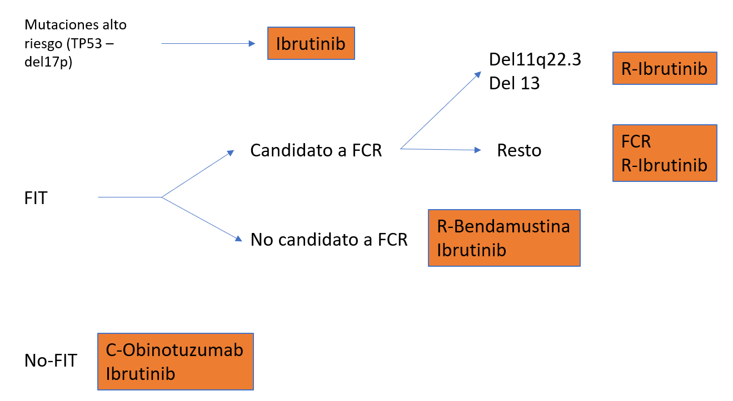
*Definiciones pacientes “Fit” y “No fit” basándonos en Guías ESMO e IPT de ibrutinib en 1ª línea de LLC:
Pacientes “fit”: físicamente activos, sin problemas de salud importantes, con función renal normal.
Pacientes no “fit”: aquellos con comorbilidades relevantes, generalmente de edad avanzada.

Esta decisión está sujeta a posibles modificaciones, una vez se disponga de Informe de Posicionamiento Terapéutico (IPT) y decisión de financiación en España.

9.3 Condiciones de uso (Solo en caso de clasificación D-E de la guía GINF)

No procede.

9.4 Plan de seguimiento

10. BIBLIOGRAFÍA

1. Dighiero G, Hamblin TJ. Chronic lymphocytic leukaemia. Lancet. 2008 Mar 22;371(9617):1017–29
2. Carreras, Enric S Miguel Angel. MANUAL PRACTICO DE HEMATOLOGIA CLINICA 5ª ED. 2015.
3. Oscier D, Dearden C, Eren E, Fegan C, Follows G, Hillmen P, et al. Guidelines on the diagnosis, investigation and management of chronic lymphocytic leukaemia. Br J Haematol. 2012;159(5):541-64.
4. Hallek M. Chronic lymphocytic leukemia: 2019 update on diagnosis, risk stratification and treatment. Am J Hematol. 2019 Jul 30;
5. Montserrat E, Moreno C. Chronic lymphocytic leukaemia: a short overview. Annals of Oncology. 2008 Sep 1;19(Supplement 7):vii320–5.
6. iwCLL guidelines for diagnosis, indications for treatment, response assessment, and supportive management of CLL | Blood Journal [Internet]. [cited 2019 Sep 14]. Available from: http://www.bloodjournal.org/content/131/25/2745.long?sso-checked=true
7. Guia-Clinica-LLC-con-Aval.pdf [Internet]. [cited 2019 Sep 14]. Available from: https://www.sehh.es/images/stories/recursos/2019/06/03/Guia-Clinica-LLC-con-Aval.pdf
8. Wierda WG, Byrd JC, Abramson JS, Bilgrami SF, Bociek G, Brander D, et al. Chronic Lymphocytic Leukemia/Small Lymphocytic Lymphoma, Version 4.2020, NCCN Clinical Practice Guidelines in Oncology. Journal of the National Comprehensive Cancer Network. 2020 Feb 1;18(2):185–217.
9. 11. Pettitt AR, Jackson R, Carruthers S, Dodd J, Dodd S, Oates M, et al. Alemtuzumab in combination with methylprednisolone is a highly effective induction regimen for patients with chronic lymphocytic leukemia and deletion of TP53: final results of the national cancer research institute CLL206 trial. J Clin Oncol. 2012 May 10;30(14):1647–55
10. Farooqui MZH, Valdez J, Martyr S, Aue G, Saba N, Niemann CU, et al. Ibrutinib for previously untreated and relapsed or refractory chronic lymphocytic leukaemia with TP53 aberrations: a phase 2, single-arm trial. Lancet Oncol. 2015 Feb;16(2):169–76
11. Stilgenbauer S, Eichhorst B, Schetelig J, Coutre S, Seymour JF, Munir T, et al. Venetoclax in relapsed or refractory chronic lymphocytic leukaemia with 17p deletion: a multicentre, open-label, phase 2 study. The Lancet Oncology. 2016 Jun 1;17(6):768–78.
12. O’Brien SM, Lamanna N, Kipps TJ, Flinn I, Zelenetz AD, Burger JA, et al. A phase 2 study of idelalisib plus rituximab in treatment-naïve older patients with chronic lymphocytic leukemia. Blood. 2015 Dec 17;126(25):2686–94.
13. Jain N, Keating M, Thompson P, Ferrajoli A, Burger J, Borthakur G, et al. Ibrutinib and Venetoclax for First-Line Treatment of CLL. New England Journal of Medicine. 2019 May 30;380(22):2095–103.

14. Keating MJ, O’Brien S, Albitar M, Lerner S, Plunkett W, Giles F, et al. Early results of a chemoimmunotherapy regimen of fludarabine, cyclophosphamide, and rituximab as initial therapy for chronic lymphocytic leukemia. J Clin Oncol. 2005 Jun 20;23(18):4079–88.
15. Eichhorst BF, Busch R, Hopfinger G, Pasold R, Hensel M, Steinbrecher C, et al. Fludarabine plus cyclophosphamide versus fludarabine alone in first-line therapy of younger patients with chronic lymphocytic leukemia. Blood. 1 de febrero de 2006;107(3):885-91.
16. Hallek M, Fischer K, Fingerle-Rowson G, Fink AM, Busch R, Mayer J, et al. Addition of rituximab to fludarabine and cyclophosphamide in patients with chronic lymphocytic leukaemia: a randomised, open-label, phase 3 trial. The Lancet. 2 de octubre de 2010;376(9747):1164-74.
17. Eichhorst B, Fink A-M, Bahlo J, Busch R, Kovacs G, Maurer C, et al. First-line chemoimmunotherapy with bendamustine and rituximab versus fludarabine, cyclophosphamide, and rituximab in patients with advanced chronic lymphocytic leukaemia (CLL10): an international, open-label, randomised, phase 3, non-inferiority trial. The Lancet Oncology. 2016 Jul 1;17(7):928–42.
18. Shanafelt TD, Wang XV, Kay NE, Hanson CA, O’Brien S, Barrientos J, et al. Ibrutinib–Rituximab or Chemoimmunotherapy for Chronic Lymphocytic Leukemia. New England Journal of Medicine. 2019 Aug 1;381(5):432–43.
19. Woyach JA, Ruppert AS, Heerema NA, Zhao W, Booth AM, Ding W, et al. Ibrutinib Regimens versus Chemoimmunotherapy in Older Patients with Untreated CLL. New England Journal of Medicine. 2018 Dec 27;379(26):2517–28.
20. Barr P, Robak T, Owen CJ, Tedeschi A, Bairey O, Bartlett NL, et al. Updated Efficacy and Safety from the Phase 3 Resonate-2 Study: Ibrutinib As First-Line Treatment Option in Patients 65 Years and Older with Chronic Lymphocytic Leukemia/Small Lymphocytic Leukemia. Blood. 2016 Dec 2;128(22):234–234..
21. Goede V, Fischer K, Busch R, Engelke A, Eichhorst B, Wendtner CM, et al. Obinutuzumab plus chlorambucil in patients with CLL and coexisting conditions. N Engl J Med. 2014 Mar 20;370(12):1101–10.
22. Overview | Obinutuzumab in combination with chlorambucil for untreated chronic lymphocytic leukaemia | Guidance | NICE [Internet]. [cited 2019 Sep 23]. Available from: https://www.nice.org.uk/guidance/ta343
23. Fischer K, Al-Sawaf O, Bahlo J, Fink A-M, Tandon M, Dixon M, et al. Venetoclax and Obinutuzumab in Patients with CLL and Coexisting Conditions. New England Journal of Medicine. 2019 Jun 6;380(23):2225–36.
24. von Tresckow J, Eichhorst B, Bahlo J, Hallek M. The Treatment of Chronic Lymphatic Leukemia. Dtsch Arztebl Int. 2019 Jan;116(4):41–6.
25. Chanan-Khan A, Cramer P, Demirkan F, Fraser G, Silva RS, Grosicki S, et al. Ibrutinib combined with bendamustine and rituximab compared with placebo, bendamustine, and rituximab for previously treated chronic lymphocytic leukaemia or small lymphocytic lymphoma (HELIOS): a randomised, double-blind, phase 3 study. The Lancet Oncology. 2016 Feb 1;17(2):200–11.
26. Zelenetz AD, Barrientos JC, Brown JR, Coiffier B, Delgado J, Egyed M, et al. Idelalisib or placebo in combination with bendamustine and rituximab in patients with relapsed or refractory chronic lymphocytic leukaemia: interim results from a phase 3, randomised, double-blind, placebo-controlled trial. The Lancet Oncology. 2017 Mar 1;18(3):297–311.
27. Agencia Española del Medicamento y Productos Sanitarios (AEMPS). Publicado: 31 de enero de 2020. Informe de posicionamiento terapéutico de venetoclax en combinación con rituximab en LLC. Disponible en: https://www.aemps.gob.es/medicamentosUsoHumano/informesPublicos/docs/IPT_4-2020-venetoclax-Venclyxto.pdf?x61259
28. Furman RR, Sharman JP, Coutre SE, Cheson BD, Pagel JM, Hillmen P, et al. Idelalisib and Rituximab in Relapsed Chronic Lymphocytic Leukemia [Internet]. http://dx.doi.org/10.1056/NEJMoa1315226. 2014 [cited 2019 Sep 15]. Available from: https://www.nejm.org/doi/10.1056/NEJMoa1315226?url_ver=Z39.88-2003&rfr_id=ori%3Arid%3Acrossref.org&rfr_dat=cr_pub%3Dwww.ncbi.nlm.nih.gov
29. Moreno C, Greil R, Demirkan F, Tedeschi A, Anz B, Larratt L, et al. Ibrutinib plus obinutuzumab versus chlorambucil plus obinutuzumab in first-line treatment of chronic lymphocytic leukaemia (iLLUMINATE): a multicentre, randomised, open-label, phase 3 trial. The Lancet Oncology. 2019 Jan 1;20(1):43–56.
30. Tedeschi A, Greil R, Demirkan F, Robak T, Moreno C, Barr PM, et al. A cross-trial comparison of single-agent ibrutinib versus chlorambucil-obinutuzumab in previously untreated patients with chronic lymphocytic leukemia or small lymphocytic lymphoma. Haematologica. 2019 Aug 14;haematol.2019.223743.
31. Chronic Lymphocytic Leukaemia: ESMO Clinical Practice Guidelines | ESMO [Internet]. [cited 2019 sept 15]. Available from: https://www.esmo.org/Guidelines/Haematological-Malignancies/Chronic-Lymphocytic-Leukaemia
32. Guidelines on the diagnosis, investigation and management of chronic lymphocytic leukaemia - Oscier - 2012 - British Journal of Haematology - Wiley Online Library [Internet]. [cited 2019 sept 15]. Available from: https://onlinelibrary.wiley.com/doi/full/10.1111/bjh.12067
33. Hallek M, Cheson BD, Catovsky D, Caligaris-Cappio F, Dighiero G, Döhner H, et al. Guidelines for the diagnosis and treatment of chronic lymphocytic leukemia: a report from the International Workshop on Chronic Lymphocytic Leukemia updating the National Cancer Institute–Working Group 1996 guidelines. Blood. 2008 Jun 15;111(12):5446–56.
34. Weissenbacher V. Ibrutinib in combination with obinutuzumab for the treatment of chronic lymphocytic leukaemia/small lymphocytic lymphoma in elderly – first line. :9
35. Chronische Lymphatische Leukämie (CLL) — Onkopedia [Internet]. [cited 2019 jun 4]. Available from:https://www.onkopedia.com/de/onkopedia/guidelines/chronische-lymphatische-leukaemie-cll
36. Guía de Linfomas 2020 – Asociación Castellano-Leonesa de Hematología y Hemoterapia. ISBN:978-84-940139-6-6.

37. Dimopoulos MA, Tedeschi A, Trotman J, García-Sanz R, Macdonald D, Leblond V, et al. Phase 3 Trial of Ibrutinib plus Rituximab in Waldenström’s Macroglobulinemia. New England Journal of Medicine [Internet]. 2018 Jun 1 [cited 2019 Sep 23]; Available from: https://www.nejm.org/doi/10.1056/NEJMoa1802917
38. Ruella M, Kenderian SS, Shestova O, Klichinsky M, Melenhorst JJ, Wasik MA, et al. Kinase inhibitor ibrutinib to prevent cytokine-release syndrome after anti-CD19 chimeric antigen receptor T cells for B-cell neoplasms. Leukemia. 2017 Jan;31(1):246–8.
39. Chang BY, Huang MM, Francesco M, Chen J, Sokolove J, Magadala P, et al. The Bruton tyrosine kinase inhibitor PCI-32765 ameliorates autoimmune arthritis by inhibition of multiple effector cells. Arthritis Res Ther. 2011 Jul 13;13(4):R115.
40. Caldeira D, Alves D, Costa J, Ferreira JJ, Pinto FJ. Ibrutinib increases the risk of hypertension and atrial fibrillation: Systematic review and meta-analysis. PLoS ONE. 2019;14(2):e0211228.
41. Kusumoto S, Arcaini L, Hong X, Jin J, Kim WS, Kwong YL, et al. Risk of HBV reactivation in patients with B-cell lymphomas receiving obinutuzumab or rituximab immunochemotherapy. Blood. 2019 10;133(2):137–46.
42. BOE.es - Documento consolidado BOE-A-2010-8228 [Internet]. [cited 2019 sept 23]. Available from: https://www.boe.es/buscar/act.php?id=BOE-A-2010-8228
43. Obinutuzumab_LLC_CURMPS_03_2017.pdf [Internet]. [cited 2019 sept 23]. Available from: http://gruposdetrabajo.sefh.es/genesis/genesis/Documents/Obinutuzumab_LLC_CURMPS_03_2017.pdf
44. European Medicines Agency (EMA), VENCLYXTO, EPAR product information [Internet]. 2020. Available from: https://www.ema.europa.eu/en/documents/variation-report/venclyxto-h-c-4106-ii-0023-g-epar-assessment-report-variation_en.pdf
45. Guía para el manejo de pacientes con LLC e infección por SARS-CoV-2 [Internet]. [cited 2020 Sep 12]. Available from: https://www.sehh.es/covid-19/recomendaciones/123821-guia-para-el-manejo-de-pacientes-con-llc-e-infeccion-por-sars-cov-2

Formulario de declaración de conflictos de intereses

Los potenciales conflictos de intereses en la elaboración de informes de evaluación se consideran siempre que superen la cantidad de 2.000 euros anuales (últimos 3 años).

– Nombre y apellidos: Ana María López López

– Institución en la que trabaja: Hospital Universitario de Jaén

– Institución que le vincula al informe. Ej: sociedades científicas, grupo de trabajo, etc. (contestar sólo si es diferente a la anterior):

Participación en el informe de evaluación como:
1-Autor/a
2-Tutor/a
3-Revisor/a externo/a

Tras haber y leído y comprendido la información remitida sobre la declaración de conflictos para el presente informe, formulo la siguiente declaración:

A- Intereses personales (En caso afirmativo especificar): SI NO

 | Actividad | Institución | Fecha
Financiación para reuniones y congresos, asistencia a cursos (inscripciones, bolsas de viajes, alojamiento…)
Honorarios como ponente (conferencias, cursos…)
Financiación de programas educativos o cursos (contratación de personal, alquiler de instalaciones…)
Financiación por participar en una investigación
Consultoría para una compañía farmacéutica/otras tecnologías
Accionista o con intereses comerciales en una compañía
Intereses económicos en una empresa privada relacionada con la salud (propietario, empleado, accionista, consulta privada…), que puede ser significativo en relación a la autoría del informe
Conflictos de intereses de índole no económico que pueden ser significativos en relación a la autoría en la guía
B- Intereses no personales (En caso afirmativo especificar): SI NO

 | Actividad | Institución | Fecha
Financiación o ayudas económicas para la creación de la unidad o servicio
Dotación significativa de material a la unidad o servicio
Contratación o ayudas económicas para contratar personal en la unidad o servicio
Ayuda económica para la financiación de una investigación
Financiación de programas educativos o cursos para la unidad

C-Otros posibles conflictos de intereses no señalados en apartados anteriores (especificar)

Formulario de declaración de conflictos de intereses

Los potenciales conflictos de intereses en la elaboración de informes de evaluación se consideran siempre que superen la cantidad de 2.000 euros anuales (últimos 3 años).

– Nombre y apellidos: Cristina Palomo Palomo

– Institución en la que trabaja: Hospital Infanta Elena (Huelva)

– Institución que le vincula al informe. GHEMA-SAFH

Participación en el informe de evaluación como:
Tutor

Tras haber y leído y comprendido la información remitida sobre la declaración de conflictos para el presente informe, formulo la siguiente declaración:

A- Intereses personales (En caso afirmativo especificar): SI NO

 | Actividad | Institución | Fecha
Financiación para reuniones y congresos, asistencia a cursos (inscripciones, bolsas de viajes, alojamiento…)
Honorarios como ponente (conferencias, cursos…)
Financiación de programas educativos o cursos (contratación de personal, alquiler de instalaciones…)
Financiación por participar en una investigación
Consultoría para una compañía farmacéutica/otras tecnologías
Accionista o con intereses comerciales en una compañía
Intereses económicos en una empresa privada relacionada con la salud (propietario, empleado, accionista, consulta privada…), que puede ser significativo en relación a la autoría del informe
Conflictos de intereses de índole no económico que pueden ser significativos en relación a la autoría en la guía
B- Intereses no personales (En caso afirmativo especificar): SI NO

 | Actividad | Institución | Fecha
Financiación o ayudas económicas para la creación de la unidad o servicio
Dotación significativa de material a la unidad o servicio
Contratación o ayudas económicas para contratar personal en la unidad o servicio
Ayuda económica para la financiación de una investigación
Financiación de programas educativos o cursos para la unidad

C-Otros posibles conflictos de intereses no señalados en apartados anteriores (especificar)

Ninguno

Tabla 5.2.b.1
Tabla unificada de sesgos (Colaboración Cochrane)
Evaluaciones del riesgo de sesgo
Item | Descripción  (cita) | Apoyo para la valoración, observaciones que fundamentan la evaluación. | Evaluación del riesgo de sesgo  (Alto riesgo, Bajo riesgo, Riesgo poco claro)
Sesgo de selección
Generación de la secuencia de aleatorización | Patients were randomly assigned (1:1) to receive ibrutinib plus obinutuzumab or chlorambucil plus obinutuzumab. A blocked randomisation schedule was generated for each of the two geographic regions (North America and the rest of the world); within each scheme, randomisation was stratified by ECOG performance status (0–1 vs 2) and cytogenetics (del17p with or without del11q vs del11q without del17p vs neither del11q nor del17p). Randomisation was controlled centrally via an interactive web response system to prevent knowledge of the next assignment in the sequence. | Ensayo randomizado con método definido | Bajo riesgo
Ocultación de la asignación | Patients and investigators were not masked to treatment assignment. | Ensayo sin enmascaramiento | Alto riesgo
Sesgo de realización
Cegamiento de los participantes y del personal | Open-label | Ensayo sin cegamiento | Alto riesgo
Sesgo de detección
Cegamiento de los evaluadores | Progression and response were assessed by an independent review committee (IRC) whose members were unaware of the treatment assignments and unaware of the investigator’s  assessment of response. | Comité independiente evaluador | Bajo riesgo
Cegamiento de los evaluadores del resultado | Progression and response were assessed by an independent review committee (IRC) whose members were unaware of the treatment assignments and unaware of the investigator’s  assessment of response. | Comité independiente evaluador | Bajo riesgo
Sesgo de desgaste
Manejo de los datos de resultado incompletos | The primary endpoint was progression-free survival assessed by a masked independent review committee in the intention-to-treat population. Safety was assessed in all patients who received at least one dose of study treatment | Para la eficacia se realiza un análisis por intención de tratar en el que se incluyen a todos los pacientes desde la aleatorización. En la seguridad se analizan los resultados de los pacientes que al menos recibieron una dosis. | Bajo riesgo
Sesgo de notificación
Notificación selectiva de resultados | The primary end point was progression-free survival, which was defined as the time from the date of randomization until the earliest date on which disease progression (as defined by IWCLL criteria) or death from any cause was recorded” | No hay notificación selectiva | Bajo riesgo
Otros sesgos
 | Se incluyen pacientes de alto riesgo (del17q, del11p, TP53, IGVH no mutadas, que representan un pobre pronóstico debido a la mala respuesta a la terapia convencional. | Este grupo de pacientes no responden bien a obinutuzumab-clorambucilo, por lo que el grupo control es subóptimo | Alto riesgo

FORMULARIO PARA RESPUESTA A LAS ALEGACIONES
TUTOR: CRISTINA PALOMO PALOMO

Alegaciones al borrador público de: IBRUTINIB Y OBINUTUZUMAB en PRIMERA LINEA DE LEUCEMIA LINFOCITICA CRONICA (LLC)
Autor. Cargo. Centro, sociedad o empresa. |  | Texto de la alegación | Respuesta
Jose Vicente Climent Medina (JANSSEN) |  | Apartado 3.2. b Tratamiento actual de la enfermedad: evidencias (Página 8)  En este apartado, página 8, sería necesario actualizar el párrafo que refleja la terapia estándar en los pacientes mayores de 65 años sin comorbilidades. | Este párrafo se refiere a pacientes sin del (17p) y/o mutación de TP53, y en la Guía Nacional de LLC y Linfoma Linfocítico del Grupo Español de LLC (GELLC) en esta población, Rituximab-Bendamustina (RB) sería el estándar para >65 años y sin comorbilidades y FCR para <65 años (Nivel de Evidencia Ib). Ibrutinib sería segunda opción preferente en este tipo de pacientes según resultados del estudio Resonate-2 y datos recientes del estudio de Woyach et al. (página 14 de la Guía Clínica del Grupo Español de LLC): Ibrutinib, en el ensayo Resonate-2, con una media de seguimiento de 29 meses, ibrutinib demuestra una RG de 92%, respuestas completas (RC) de 18%, SLP de 85% y SG de 95%, independientemente del estado mutacional de IGHV⁴⁰ (Nivel de Evidencia Ib). Un ensayo reciente de Woyach et al. ⁴¹, demuestra ventajas de ibrutinib frente a RB en pacientes mayores de 65 años no tratados en cuanto a SLP, aunque sin evidencia en mutados ni diferencias en cuanto a SG (Nivel de Evidencia Ib). Este ensayo se comenta en esa misma página del informe (página 8). Ref 19: Woyach JA, Ruppert AS, Heerema NA, et al. Ibrutinib Regimens versus Chemoimmunotherapy in Older Patients with Untreated CLL. N Engl J Med. 2018;379(26):2517-2528.  Ibrutinib en pacientes con del (17p) y mutación de TP53 considerados de muy alto riesgo biológico sí es considerado terapia estándar (página 7 del informe de evaluación).  -Se añade en la página 8: En pacientes FIT mayores de 65 años, RB o ibrutinib en monoterapia constituyen el tratamiento estándar, basándonos en el ensayo reciente de Woyach et al. que demuestra ventajas de ibrutinib frente a RB en cuanto a SLP, aunque sin evidencia en mutados ni diferencias en cuanto a SG (7) (19).  -Se actualiza el apartado 5.4.1 Guías de Práctica Clínica. Se incluye el algoritmo de tratamiento de la última versión 4.2020 de la NCCN Guidelines en LLC. CLL Guidelines - Version 4.2020, 12/20/19 © 2019 National Comprehensive Cancer Network® (NCCN®).
Jose Vicente Climent Medina (JANSSEN) |  | Apartado 3.2.b Tratamiento actual de la enfermedad: evidencias del presente informe. Acorde a la actualización de las guías nacionales de LLC, realizada en el presente año y avaladas por la SEHH y la SEFH, se recomienda actualizar los tratamientos recomendados en primera línea en el apartado | En este apartado se hace un resumen de la bibliografía disponible con respecto al tratamiento actual, pero no basándonos en una única guía de práctica clínica. El algoritmo de tratamiento recomedado por la GELLC ya está añadido en el apartado 5.4.1 Guías de Práctica Clínica.
Jose Vicente Climent Medina (JANSSEN) |  | Apartado 3.3 Características comparadas con otras alternativas similares (Página 10)  En este apartado, página 10, sería necesario actualizar la tabla que refleja las alternativas terapéuticas en los pacientes mayores de 65 años sin comorbilidades. | RB sí se considera alternativa en pacientes sin mutación del(17p) o p53 > 65 años y no candidatos a inmunoquimioterapia basada en fludarabina (FCR) y con buen estado general y buena función renal. El ensayo iLLUMINATE incluye pacientes > 65 años tanto fit como unfit, y que no se consideran aptos para recibir FCR (criterios de inclusión). Sin embargo, los pacientes incluidos <65 años tenían que presentar alguna comorbilidad importante (CIRS>6, ClCr<70 ml/min o del17p o TP53), por lo que serían considerados pacientes unfit y la alternativa sería clorambucilo-obinutuzumab o ibrutinib en monoterapia.  El 65% de los pacientes incluidos en el ensayo iLLUMINATE presentaba características de alto riesgo de del17p, mutación TP53, del 11q, IGVH no mutados, que no responden bien a obinutuzumab-clorambucilo, por ello se menciona en la página 25 del informe que se consideraría ibrutinib en monoterapia el tratamiento de elección y no el seleccionado en el ensayo clínico (clorambucilo-obinutuzumab) ya que tienen peor pronóstico y responden peor al tratamiento convencional, y podría beneficiarse este grupo del tratamiento experimental. Por lo que, al usar este comparador, la balanza podría inclinarse hacia el brazo de Ibrutinib-Obinutuzumab. También incluyó pacientes > o < 65 años sin del17p y/o mutación TP53.  -Se elimina de la tabla de alternativas similares FCR, pero se mantiene RB, ya que las guías clínicas lo recomiendan al mismo nivel que ibrutinib en monoterapia en pacientes > 65 años con buen estado general y no candidatos a FCR. -Modificamos el primer párrafo del apartado 3.3: Alternativas disponibles en el hospital en primera línea de LLC activa.
Jose Vicente Climent Medina (JANSSEN) |  | Apartado 5.2.a Resultados de los ensayos clínicos (Página 19)  En este apartado, página 13, sería necesario actualizar el párrafo que menciona que la inclusión de pacientes con del(17p) supone un sesgo. | Según la Guía Clínica Española de LLC, en pacientes de muy alto riesgo biológico (del 17p/mutación TP53), ibrutinib en monoterapia se considera el tratamiento estándar en primera línea (preferente antes que venetoclax y Rituximab-idelalisib), no recomendando recibir inmunoquimioterapia, por lo que el comparador utilizado en el ensayo iLLUMINATE (clorambucilo-obinutuzumab) se consideraría una alternativa subóptima. Ibrutinib-obinutuzumab se compara con clorambucilo-obinutuzumab (no recomendado en estos pacientes), en vez de ibrutinib en monoterapia, por lo que los pacientes de muy alto riesgo incluidos podrían estar contribuyendo a sobreestimar la eficacia de ibrutinib-obinutuzumab en la población general.  No hay modificaciones en el informe con esta alegación.
Jose Vicente Climent Medina (JANSSEN) |  | Apartado 5.2.b Evaluación de la validez y de la utilidad práctica de los resultados (Páginas 25-27)  En este apartado, páginas 25 a 27, sería necesario actualizar los párrafos que ponen en duda la traducción del beneficio de SLP en SG. | Se modifican los párrafos quedando de la siguiente forma:  “Sin embargo, se trata de una variable intermedia y no sabemos como se traduce a la salud del paciente puesto que no se ha alcanzado la mediana de SG en ningún brazo. No hubo diferencias significativas en la SG a 30 meses (85,5% en el brazo de ibrutinib-obinutuzumab vs 84,4% en Clorambucilo-obinutuzumab, con un HR 0,921 (IC95%: 0,479- 1,772), p 0,8)”. (Pág. 25)  “El HR obtenido es estadísticamente relevante, sin embargo, se trata de una variable intermedia y no sabemos cómo se traduce a la salud del paciente puesto que no se ha alcanzado la mediana de SG en ningún brazo.” (Pág. 26)  “Al no tener datos maduros en cuanto a la variable final, no hay evidencia suficiente para afirmar que la mejora obtenida en SLP se va a traducir en una mayor supervivencia de los pacientes, al menos con los datos disponibles hasta la fecha, por lo que no queda claro el posible beneficio clínico de Ibrutinib-obinutuzumab frente a obinutuzumab-clorambucilo en primera línea, con la posibilidad de dar ibrutinib tras la recaída.” (Pág. 27)
Jose Vicente Climent Medina (JANSSEN) |  | Apartado 5.3.b.1 Comparaciones Indirectas publicadas (Páginas 28)  En este apartado, página 28, sería necesario incluir la comparativa indirecta publicada entre ibrutinib en monoterapia y obinutuzumab en combinación con clorambucilo. | No se acepta. Revisamos la bibliografía disponible de nuevo, y seguimos considerando no exponer los resultados de esta comparación indirecta porque la estructura de la publicación y la metodología utilizada no las consideramos apropiadas para sacar conclusiones aplicables al estudio.
Jose Vicente Climent Medina (JANSSEN) |  | Apartado 5.4.1 5.4.1 Guías de Práctica clínica (Página 22)  En este apartado, página 22, sería necesario actualizar las guías incluidas en este apartado. | Se actualiza este apartado, incluyendo las guías alemanas y las de Castilla y León (se incluye la tabla de tratamientos en primera línea, página 137 de la guía).  Referencias: Chronische Lymphatische Leukämie (CLL) — Onkopedia [Internet]. [citado 4 de junio de 2019]. Disponible en: https://www.onkopedia.com/de/onkopedia/guidelines/chronische-lymphatische-leukaemie-cll  Guía de Linfomas 2020 – Asociación Castellano-Leonesa de Hematología y Hemoterapia. ISBN: 978-84-940139-6-6.  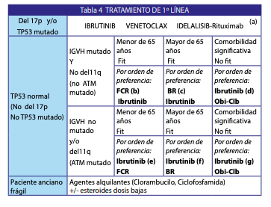
Jose Vicente Climent Medina (JANSSEN) |  | Apartado 7.3 Estimación del número de pacientes candidatos al tratamiento en el hospital (Págs. 40-41) 7.5 Estimación del impacto económico global a nivel autonómico/estatal (Págs. 41-42)  En este apartado, página 31, sería necesario actualizar las siguientes tablas. También apartado de las págs. 41-42. | No se acepta, pero se añade el impacto anual considerando una duración del tratamiento de 12 meses:  Se añade al párrafo de la interpretación del punto 7.3 y 7.5: Apartado 7.3: El coste anual adicional para el hospital considerando 12 meses de tratamiento será de 628.685,811 euros.  En el análisis de sensibilidad: El coste anual adicional para el hospital considerando 12 meses de tratamiento será de 390.177,196 euros.  Apartado 7.5: El coste anual adicional para Andalucía considerando que la duración del tratamiento es de 12 meses sería de 10.216.144,4 euros.  Se incluyen también las estimaciones en la parte estatal.
Jose Vicente Climent Medina (JANSSEN) |  | Apartado 9.1 Resumen de los aspectos más significativos respecto a la alternativa y propuestas (Pág. 44)  En este apartado, página 44, sería necesario actualizar el párrafo en el que se detalla la adecuación del tratamiento. | Se modifica el párrafo: Ibrutinib presenta la gran desventaja de que se trata de un tratamiento diario de duración indefinida frente al tratamiento con 6 ciclos de clorambucilo. Por lo que la exposición a posibles EAs podría ser mayor, así como el riesgo a tener una menor adherencia.
Jose Vicente Climent Medina (JANSSEN) |  | PUNTUALIZACIONES  Puntualización 1. Apartado 3.2.b Tratamiento actual de la enfermedad: evidencias  (Página 8). En este apartado, página 8, sería necesario actualizar la siguiente frase acorde a la evidencia disponible en los ensayos clínicos fase III en los que se ha evaluado la eficacia de ibrutinib.  Puntualización 2. Apartado 3.2.b Tratamiento actual de la enfermedad: evidencias  (Página 9). En este apartado, página 9, sería necesario actualizar las tasas de respuesta con los datos de la última publicación publicada del estudio RESONATE-2.  Puntualización 3. Apartado 3.3 Características comparadas con otras alternativas similares (Página 11).  Puntualización 4. Apartado 5.2.a Resultados de los ensayos clínicos (Página 24). En este apartado, página 24, sería necesario actualizar los datos del estudio iLLUMINATE a la última actualización publicada.  Puntualización 5. Apartado 9.1 Resumen de los aspectos más significativos respecto a la alternativa y propuestas (Página 43)  En este apartado, página 43, sería necesario actualizar el resumen sobre seguridad. | -Puntualización 1. No se acepta, según la Guía española de LLC, el ensayo de Woyach et al. demuestra ventajas de ibrutinib frente a RB en pacientes mayores de 65 años no tratados en cuanto a SLP, aunque sin evidencia en mutados ni diferencias en cuanto a SG (Nivel de Evidencia Ib). No modifica el posicionamiento entre R-Benda e ibrutinib (mismo orden de preferencia).  -Puntualización 2. No se acepta, en las Guías Clínicas Españolas de LLC de abril de 2020, no se ha actualizado y no se considera relevante para cambio en el posicionamiento del fármaco en la indicación evaluada.  -Puntualización 3: No se acepta el cambio, pero en este informe de evaluación sí se tienen en cuenta estos ensayos clínicos para el posicionamiento de la combinación que se evalúa.  -Puntualización 4. No se acepta el cambio, ya que los datos de la última actualización se han publicado en un poster 2069. Las guías Clínicas de LLC tampoco reflejan esta actualización.  Moreno et al. 2019, iwCLL Poster 2069. Ibrutinib Plus Obinutuzumab Versus Chlorambucil Plus Obinutuzumab as First-Line Treatment in Patients With Chronic Lymphocytic Leukemia or Small Lymphocytic Lymphoma: Up to 4 Years of Extended Follow-Up From the Phase 3 iLLUMINATE Study.  -Puntualización 5: No se acepta, se necesita más bibliografía para confirmar los resultados en los pacientes con COVID-19 y su efecto protector frente a este.
Raquel Sánchez- Market Access Manager -AbbVie Spain |  | Página 7  INFORME GHEMA: “En caso de no poder usar ibrutinib podría usarse Venetoclax; aunque no hay estudios publicados en 1ª línea en pacientes con del(17p), la recomendación se basa en los estudios de venetoclax en pacientes en recaída o refractarios (R/R) (11)”.  ALEGACIÓN: el estudio CLL14 publicado en el NEJM en junio de 2019 evaluó la eficacia y seguridad de venetoclax en combinación con obinutuzumab en pacientes previamente no tratados e incluyó pacientes con del(17p), demostrando superior eficacia a clorambucilo+obinutuzumab en este subgrupo de pacientes.  FUENTE: Venetoclax and Obinutuzumab in Patients with CLL and Coexisting Conditions. K. Fischer et al. NEJM June 4, 2019. | No se acepta. El estudio CLL14 evalúa la eficacia y seguridad de venetoclax en combinación con obinutuzumab en primera línea en pacientes con del(17p), no de venetoclax en monoterapia. Solo encontramos bibliografía de venetoclax en monoterapia en la indicación de LLC en pacientes en recaída o refractarios. Además, las guías españolas de LLC del grupo GELLC actualizadas en abril de 2020, hacen la recomendación según dos estudios de venetoclax en pacientes refractarios o en recaída:  -Stilgenbauer S, Eichhorst B, Schetelig J, Coutre S, Seymour JF, Munir T, et al. Venetoclax in relapsed or refractory chronic lymphocytic leukaemia with 17p deletion: a multicentre , open-label , phase 2 study. Lancet Oncology 2016;17(6):768-78.  -Roberts AW, Davids MS, Pagel JM, et al. Targeting BCL2 with Venetoclax in Relapsed Chronic Lymphocytic Leukemia. N Engl J Med 2016;374 (4):311–22.
Raquel Sánchez- Market Access Manager -AbbVie Spain |  | Página 8  Alegación: sugerimos incluir, además de la aprobación de la FDA, la aprobación de la Comisión Europea de venetoclax en combinación con obinutuzumab en pacientes con LLC que no han recibido tratamiento previo el 9 de marzo de 2020.  FUENTE: https://ec.europa.eu/health/documents/community-register/2020/20200309147463/dec_147463_es.pdf | https://www.ema.europa.eu/en/documents/variation-report/venclyxto-h-c-4106-ii-0023-g-epar-assessment-report-variation_en.pdf  Se acepta, y se añade el párrafo: A su vez, en marzo de 2020 la EMA, aprobó la combinación de venetoclax con obinutuzumab en pacientes con LLC que no han recibido tratamiento previo basándose en los resultados del estudio pivotal de fase 3 CLL14/BO25323.
Raquel Sánchez- Market Access Manager -AbbVie Spain | Página 9  INFORME GHEMA: Venetoclax está indicado en pacientes con del(17p) y/o mutación de TP53 si no puede administrarse ibrutinib (por comorbilidades o medicación concomitante) (27).  ALEGACIÓN: Venclyxto, en combinación con rituximab, está indicado para el tratamiento de pacientes adultos con leucemia linfocítica crónica (LLC) que han recibido al menos un tratamiento previo.  FUENTE: https://cima.aemps.es/cima/dochtml/ft/161138002/FT_161138002.html  De acuerdo con la última edición de las guías españolas de LLC del grupo GELLC publicadas en abril de 2020, se recomienda de manera preferente el uso de R-venetoclax o ibrutinib en pacientes que recaen a inmunoquimioterapia, de R-venetoclax en pacientes que son intolerantes o recaen a ibrutinib y de Ibrutinib en pacientes que recaen a venetoclax  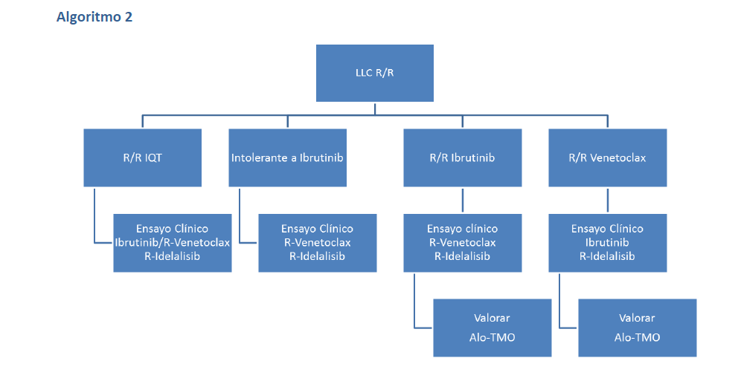  FUENTE: https://www.sehh.es/publicaciones/guias-recomendaciones |  |  | Se acepta, y se actualiza el párrafo: Venetoclax está indicado en pacientes con del(17p) y/o mutación de TP53 en combinación con rituximab para el tratamiento de pacientes adultos con LLC que han recibido al menos un tratamiento previo. El informe de posicionamiento terapéutico (IPT) de venetoclax en combinación con rituximab publicado en enero de 2020, recomienda para la elección de venetoclax y las alternativas existentes basarse en criterios de eficiencia (27). De acuerdo con la última edición de las guías españolas de LLC del grupo GELLC publicadas en abril de 2020 (7), se recomienda de manera preferente el uso de R-venetoclax o ibrutinib en pacientes que recaen a inmunoquimioterapia, de R-venetoclax en pacientes que son intolerantes o recaen a ibrutinib y de Ibrutinib en pacientes que recaen a venetoclax. R-Idelalisib está recomendado solo si no puede administrarse ibrutinib ni venetoclax (28).  Bibliografía revisada: Agencia Española del Medicamento y Productos Sanitarios. 31 de enero de 2020. Informe de posicionamiento terapéutico de venetoclax en combinación con rituximab en LLC. Disponible en: https://www.aemps.gob.es/medicamentosUsoHumano/informesPublicos/docs/IPT_4-2020-venetoclax-Venclyxto.pdf?x61259
Raquel Sánchez- Market Access Manager -AbbVie Spain | Página 27  ALEGACIÓN: en la sección guías de práctica clínica sugerimos incorporar la última versión de las Guías del Grupo GELLC de abril de 2020, de ESMO de junio de 2017 y de NCCN de diciembre de 2019  FUENTE: https://www.sehh.es/publicaciones/guias-recomendaciones; Eichhorst B, et al. Annals of Oncology 2017 (Suppl 4): iv149–iv152. doi:10.1093/annonc/mdx2423, https://www.nccn.org/professionals/physician_gls/pdf/cll.pdf |  |  | Se acepta la actualización de las guías de práctica clínica.
Raquel Sánchez- Market Access Manager -AbbVie Spain | Página 37  INFORME GHEMA: “(…), podemos considerar apropiado 19 meses como periodo para comparar el coste del tratamiento de ibrutinib+obinutuzumab con la alternativa de obinutuzumab más clorambucilo, puesto que las principales diferencias de costes se van a encontrar en esos primeros meses de tratamiento, porque los pacientes que progresan en el brazo control, van a recibir mayoritariamente ibrutinib como 2ª línea y por tanto los costes se igualarán a partir de ahí. Sí hay que tener en cuenta que el tratamiento en segunda línea puede demorarse varios meses después de la recaída, por lo que el análisis realizado es conservador (tiende a favorecer al nuevo fármaco)”  ALEGACIÓN: no es correcto afirmar que la mayoría de pacientes en el brazo de Cl+O van a recibir una terapia subsecuente con Ibrutinib,la última edición de las guías españolas de LLC del grupo GELLC publicadas en abril de 2020 recomienda de manera preferente el uso de R-venetoclax de duración finita o de ibrutinib en pacientes que recaen a inmunoquimioterapia; adicionalmente de acuerdo a la práctica clínica en España una gran proporción de pacientes recibirá inmunoquimioterapia de duración finita (i.e. bendamustina+rituximab) en la recaida.  FUENTE: https://www.sehh.es/publicaciones/guias-recomendaciones  En el análisis económico, sugerimos considerar el coste total por línea de tratamiento estimando el coste de inbrutinib en base a la SLP que se refleja en el corte más actualizado del ensayo ILLUMINATE: mediana no alcanzada a los 40,7 meses.  Si se quisiera incluir el coste de las líneas subsecuentes, sugerimos estimar la cuota de mercado de las diferentes alternativas en base a datos disponibles y no en base a los tratamientos administrados en condiciones de un ensayo clínico.  FUENTE: Ibrutinib Plus Obinutuzumab Versus Chlorambucil Plus Obinutuzumab as First-Line Treatment in Patients With Chronic Lymphocytic Leukemia or Small Lymphocytic Lymphoma: Up to 4 Years of Extended Follow-Up From the Phase 3 iLLUMINATE Study Carol Moreno et al. iwCLL, Sept 2019. |  |  | No se acepta. La mediana de seguimiento fue de 30,3 meses cuando desarrollamos el informe de evaluación. Además, consideramos más relevante utilizar la mediana de SLP alcanzada por el brazo control (19 meses) para la comparación de los costes entre ambos tratamientos.

NOTA. Las alegaciones pueden servir para corregir o no el borrador, o para realizar aclaraciones en el mismo que faciliten la comprensión del ítem que se trate. En cualquier caso, en el cuadro de respuesta, el tutor tratará de dar una explicación justificada de por qué se modifican o mantienen los puntos sobre los que versa la propuesta. Para facilitar su análisis, algunas propuestas se pueden separar en varios cuadros. En los cuadros, respetar el tipo de letra Arial Narrow 8.

